

Selvitys tehokkaan tiheyden mittarista

Petri Blomqvist, Antti Kauhanen, Heikki Metsäranta, Krista Riukula
Traficomin tutkimuksia
ja selvityksiä
Traficoms forsknings-rapporter och utredningar
Traficom Research Reports

8/2021

 |  |  | Julkaisupäivämäärä
 |  |  | 5.8.2021
Julkaisun nimi
Selvitys tehokkaan tiheyden mittarista
Tekijät
Petri Blomqvist, Antti Kauhanen, Heikki Metsäranta, Krista Riukula
Toimeksiantaja ja asettamispäivämäärä
Liikenne- ja viestintävirasto Traficom 12.1.2021
Julkaisusarjan nimi ja numero  Traficomin tutkimuksia ja selvityksiä 8/2021 | ISBN 978-952-311-770-9  ISSN 2669-8781 (verkkojulkaisu)
Asiasanat
Tehokas tiheys, kasautuminen, agglomeraatio, liikennejärjestelmä, liikennehankkeet, taloudelliset vaikutukset
Tiivistelmä
Tässä työssä on määritelty Suomeen soveltuva tehokkaan tiheyden mittari. Mittarin määrittely on yksi vaihe kasautumisvaikutusten arvioinnin kehittämistä ja osa liikennejärjestelmän laajempien vaikutusten arvioinnin tutkimus- ja kehityskokonaisuutta. Työhön on sisältynyt katsaus aiheen tutkimuskirjallisuuteen, tehokkaan tiheyden mittarin määrittely, parametrien estimointi liikennetutkimusaineistolla sekä mittarin testaus. Tutkimus- ja kehitystyön seuraavasta vaiheesta eli tuottavuusjoustojen estimoinnista esitetään alustava suunnitelma.
Tutkimusten mukaan paras tapa kuvata kasautumista on tehokas tiheys. Tehokkaan tiheyden mittarin määrittelyssä ratkaistavia asioita ovat aluerajaus, taloudellisen massan määre, etäisyysmitta ja etäisyyden merkitys (vaikutuksen vaimeneminen). Mahdollisimman tarkkaa aluejakoa pidetään tavoiteltavana tehokkaan tiheyden laskennassa, koska vaikutukset vaimenevat nopeasti. Taloudellinen massa määritetään yleisesti työpaikkojen määrän perusteella. Yleistetty matkakustannus on suositelluin etäisyysmitta. Vaimenemiskertoimen valinta on empiirinen kysymys siitä, mikä muoto vastaa parhaiten havaintoja. Kasautumisvaikutusten arviointi on ohjeistettu osaksi väylähankkeiden laajempien taloudellisten vaikutusten arviointia Iso-Britanniassa ja saman mallin mukaisesti muutamassa muussa maassa. Kasautumisilmiö ja sen arviointi on kuitenkin Iso-Britanniassakin edelleen tutkimuksen kohteena.
Suomeen soveltuvaksi tehokkaan tiheyden mittariksi suositellaan toimialaryhmät erottelevaa mallin muotoa, jonka tekijöitä ovat kulkutapaosuuksin painotettu alueiden välisten työperäisten matkojen matkavastus, alueiden työpaikkamäärä, estimoitu vaimennusparametri ja toimialaryhmäkohtaiset kertoimet. Tehokas tiheys määritetään mahdollisimman tarkalle aluejaolle ja yhdistetään tarvittaessa suurempaan aluejakoon työpaikkojen määrän suhteessa.
Kasautumisvaikutusten arvioinnin tutkimus- ja kehityskokonaisuuden seuraava vaihe on toimialakohtaisten tuottavuusjoustojen määrittäminen tuotantofunktion estimoinnilla. Tuotantofunktion estimointi olisi perusteltua tehdä Helsingin seudun lisäksi esimerkiksi Turun seudulla sekä valtakunnallisella tasolla alueellisten erojen selvittämiseksi. Tutkimuksessa tulee tehdä herkkyystarkastelua vaimennusparametristä ja tarkastella eri kulkutapojen matkavastusmuutosten merkityseroja tuottavuuteen.
Tutkimustyön rinnalla kasautumisvaikutusten tarkastelua tehdään liikenne- ja viestintäministeriön tarkastelukehikon mukaisesti työperäisten matkojen vastusmuutosten avulla ja pääosin laadullisena. Kasautumisvaikutusten arvioinnin kehitystyön tavoitteena on menetelmän ja sen käyttökohteiden rajaus osaksi liikenteen ja maankäytön suunnittelun arviointiohjeistusta.
Yhteyshenkilö  Tuomo Suvanto | Raportin kieli  Suomi | Luottamuksellisuus  Julkinen |  | Kokonaissivumäärä  40+2
Jakaja  Liikenne- ja viestintävirasto Traficom | Kustantaja  Liikenne- ja viestintävirasto Traficom

 |  |  | Utgivningsdatum
 |  |  | 5.8.2021
Publikation
Utredning om mätare för effektiv densitet
Författare
Petri Blomqvist, Antti Kauhanen, Heikki Metsäranta, Krista Riukula
Tillsatt av och datum
Transport- och kommunikationsverket 12.1.2021
Publikationsseriens namn och nummer  Traficoms forskningsrapporter och  utredningar 8/2021 | ISBN 978-952-311-770-9  ISSN 2669-8781 (webbpublikation)
Ämnesord
Effektiv densitet, agglomeration, transportsystem, trafikprojekt, ekonomiska konsekvenser
Sammandrag
I det här arbetet har man fastställt en mätare för effektiv densitet som är lämplig i Finland. Definitionen av mätaren är ett steg i utvecklingen av bedömningen av agglomerationseffekter och en del av forsknings- och utvecklingshelheten av de bredare ekonomiska effekter för en mer omfattande konsekvensbedömning av trafiksystemet. I arbetet ingår en översikt över forskningslitteraturen i temat, definitionen av mätaren för effektiv täthet, en uppskattning av parametrarna för trafikforskningsmaterialet samt tester av mätaren. En preliminär plan presenteras för forsknings- och utvecklingsarbetets nästa steg, dvs. uppskattningen av produktivitetselasticiteter.
Enligt forskningen är effektiv densitet det bästa sättet att beskriva agglomeration. Avgörande i fastställningen av mätaren för effektiv densitet är områdesbegränsningen, fastställningen av ekonomisk massa, distansmåttet och distansens betydelse (konsekvensens dämpning). En så noggrann områdesindelning som möjligt anses vara eftersträvansvärt i beräkningen av effektiv densitet eftersom konsekvenserna snabbt dämpas. Den ekonomiska massan fastställs i allmänhet enligt antalet arbetsplatser. Generaliserad resekostnad är det distansmått som rekommenderas. Valet av dämpningsfaktor är en empirisk fråga om vilken form som bäst passar iakttagelserna. Bedömningen av agglomerationseffekter har officiellt införlivats i bedömningen av de bredare ekonomiska effekterna av infrastrukturprojekt i Storbritannien och baseras på samma modell i vissa andra länder. Agglomerationsfenomenet och bedömningen av det är dock alltjämt föremål för forskning även i Storbritannien.
Som mätare för effektiv densitet som lämpar sig för Finland rekommenderas en modell som skiljer åt näringsgrensgrupper vars faktorer är totala uppoffringarna för arbetsrelaterade resor mellan områdena viktad med färdsättsandelar, områdenas antal arbetsplatser, uppskattad dämpningsparameter och näringsgrensgruppsspecifika koefficienter. Effektiv densitet definieras för en så noggrann områdesindelning som möjligt och kombineras vid behov med en större områdesindelning i relation till antalet arbetsplatser.
Nästa steg i forsknings- och utvecklingshelheten för bedömningen av agglomerationseffekter är en definition av den näringsgrensgruppspecifika produktivitetselasticiteter med en uppskattning av produktionsfunktionen. Uppskattningen av produktionsfunktionen är motiverad för Helsingforsregionen och Åboregionen, till exempel, samt på nationell nivå för att utreda de regionala skillnaderna. I forskningen ska man göra sensitivitetsgranskning av dämpningsparametrarna och granska hurdan betydelse har förändringar i de olika färdsättens reserespons på produktiviteten.
Vid sidan av forskningsarbetet granskas agglomerationseffekter kvalitativt enligt kommunikationsministeriets ramverk med hjälp av ändringar i de totala uppoffringarna för arbetsrelaterade resor. Målet med ramarbetet för bedömningen av agglomerationseffekter är att begränsa metoden och dess användningsobjekt till en del av utvärderingsanvisningarna för planeringen av trafik och markanvändning.
Kontaktperson  Tuomo Suvanto | Språk  Finska | Sekretessgrad  Offentlig |  | Sidoantal  40+2
Distribution  Transport och kommunikationsverket | Förlag  Transport och kommunikationsverket

 |  |  | Date of publication
 |  |  | 5.8.2021
Title of publication
Report on an indicator for effective density
Author(s)
Petri Blomqvist, Antti Kauhanen, Heikki Metsäranta, Krista Riukula
Commissioned by, date
Finnish Transport and Communications Agency 12.1.2021
Publication series and number  Traficom Research Reports 8/2021 | ISBN 978-952-311-770-9  ISSN 2669-8781 (online)
Keywords
Effective density, agglomeration, transport system, transport projects, economic impacts
Abstract
This study defined an indicator for effective density suitable for Finland. The definition of the indicator is one of the phases in the development of the assessment of agglomeration impacts and part of a research and development project focusing on the assessment of the wider economic impacts of the transport system. The study included a review of relevant research literature, the definition of an indicator for effective density, the estimation of parameters using transport research data and the testing of the indicator. In addition to this, a preliminary plan is presented for the next phase of the research and development work, which will be the estimation of output elasticities.
According to studies, the best method for describing agglomeration is effective density. Issues that need to be resolved in the definition of an indicator for effective density are the definition of the catchment area, the attribute for economic mass, the measure of distance and the impact of distance (decay). The catchment area should be defined as precisely as possible when calculating effective density, as agglomeration impacts decay rapidly with distance. Economic mass is defined generally based on the number of jobs. The recommended measure of distance is generalised cost for travel. The choice of decay rate is an empirical question of which form best corresponds to observations. The assessment of agglomeration impacts has been officially incorporated into the assessment of the wider economic impacts of infrastructure projects in the United Kingdom and based on the same model in some other countries. However, agglomeration and its assessment are still subject to ongoing research in the United Kingdom.
The indicator for effective density recommended for Finland is a model that differentiates industry groups, the factors of which are the generalised cost for work-related travel emphasising the relative shares of different modes of transport, the number of jobs in the area, the estimated decay parameter and industry group specific coefficients. Effective density is defined for a precisely defined catchment area and extended, if necessary, to a larger catchment area in relation to the number of jobs.
The next step of the research and development project focusing on the assessment of agglomeration impacts will be the definition of industry-specific output elasticities via the estimation of an output function. The estimation of the output function should preferably be carried out not only in the Helsinki region, but in the Turku region, for example, and at the national level as well to determine regional differences. The project should include a sensitivity analysis of the decay parameter and examine the impacts that changes in the generalised cost of different modes of transport have on output.
Alongside this research, agglomeration impacts are examined in accordance with the Ministry of Transport and Communications’ examination framework with the help of changes in the generalised cost for work-related travel and primarily qualitatively. The aim of the development of agglomeration impact assessment is to incorporate the method and its applications into the assessment guidelines for transport and land use planning.
Contact person  Tuomo Suvanto | Language Finnish | Confidence status Public |  | Pages, total  40+2
Published by  Finnish Transport and Communications Agency | Published by  Finnish Transport and Communications Agency

ALKUSANAT
Liikenne- ja viestintäministeriön hallinnonala on edistänyt liikennejärjestelmän laajempien taloudellisten vaikutusten arviointia useassa eri tutkimuksessa ja selvityksessä. Laajempien taloudellisten vaikutusten kehikkoon kuuluvat kasautuminen, työmarkkinat, kiinteistömarkkinat ja aluetalous kokonaisuutena.
Tämän selvityksen tavoitteena on ollut määritellä Suomeen soveltuva tehokkaan tiheyden mittari. Työ on jatkoselvitys vuonna 2020 valmistuneelle kasautumisvaikutusten esiselvitykselle. Selvitys on toteutettu Liikenne- ja viestintävirasto Traficomin toimeksiannosta Ramboll Finland Oy:n ja Elinkeinoelämän tutkimuslaitoksen yhteistyönä.
Selvityksen ohjausryhmään ovat kuuluneet Tuomo Suvanto (pj.), Hannu Kuikka, Taru Pakkanen, Virpi Pastinen ja Anna Pätynen Liikenne- ja viestintävirasto Traficomista, Taneli Antikainen Väylävirastosta sekä Lauri Vuorio Helsingin seudun liikenne -kuntayhtymästä. Ohjausryhmään kokouksiin on osallistunut myös Niko-Matti Ronikonmäki liikenne- ja viestintäministeriöstä. Selvitystyön ovat tehneet Heikki Metsäranta ja Petri Blomqvist Ramboll Finland Oy:stä sekä Krista Riukula ja Antti Kauhanen Elinkeinoelämän tutkimuslaitoksesta.
Helsingissä, 5. elokuuta 2021
Tuomo Suvanto
Johtava asiantuntija

Liikenne- ja viestintävirasto Traficom

FÖRORD

Ministeriet för transport och kommunikation i Finland har bidragit till bedömningen av de bredare ekonomiska effekterna av transportsystemet i flera olika studier och undersökningar. Ramarna för de bredare ekonomiska effekterna inkluderar agglomeration, arbetsmarknaden, fastighetsmarknaden och den regionala ekonomin som helhet.
Syftet med denna studie har varit att definiera måttet for effektivt densitet som är lämpligt för Finland. Arbetet är en uppföljningsstudie av den preliminära studien av agglomeration som slutfördes 2020. Studien beställdes av Traficom i samarbete mellan Ramboll Finland Oy och Näringslivets forskningsinstitut.
Studiens styrgrupp har inkluderat Tuomo Suvanto (ordförande), Hannu Kuikka, Taru Pakkanen, Virpi Pastinen och Anna Pätynen från Finlands Transport- och kommunikationsbyrå, Taneli Antikainen från Transportinfrastrukturverket och Lauri Vuorio från Helsingforsregionens transport Auktoritet. Niko-Matti Ronikonmäki från transport- och kommunikationsministeriet har också deltagit i styrgruppsmötena. Studien genomfördes av Heikki Metsäranta och Petri Blomqvist från Ramboll Finland och Krista Riukula och Antti Kauhanen från Näringslivets forskningsinstitut.

Helsingfors, den 5 augusti 2021

Tuomo Suvanto
Ledande sakkunnig

Transport- och kommunikationsverket Traficom

FOREWORD

The administrative branch of the Ministry of Transport and Communications of Finland has developed the assessment of the wider economic impacts of the transport system in several different studies and surveys. The framework for the wider economic impacts includes agglomeration, the labor market, the real estate market and the regional economy as a whole.
The aim of this study has been to define an effective density measure suitable for Finland. The work is a follow-up study to the preliminary study of agglomeration impacts completed in 2020. The study was commissioned by the Finnish Transport and Communications Agency Traficom in co-operation between Ramboll Finland Oy and ETLA Economic Research.
The steering group of the study has included Tuomo Suvanto (Chairman), Hannu Kuikka, Taru Pakkanen, Virpi Pastinen and Anna Pätynen from the Finnish Transport and Communications Agency Traficom, Taneli Antikainen from the Finnish Transport Infrastructure Agency and Lauri Vuorio from the Helsinki Region Transport Authority. Niko-Matti Ronikonmäki from the Ministry of Transport and Communications has also participated in the steering group meetings. The study was carried out by Heikki Metsäranta and Petri Blomqvist from Ramboll Finland and Krista Riukula and Antti Kauhanen from ETLA Economic Research.

Helsinki, 5 August

Tuomo Suvanto
Chief Advisor

Finnish Transport and Communications Agency Traficom

Sisällysluettelo
1 Johdanto 7
1.1 Kasautumisvaikutusten arvioinnin kehittämisen tilanne Suomessa 7
1.2 Tämän työn tavoite 8
1.3 Työn rajaus ja menetelmät 8
2 Kirjallisuustutkimus 9
2.1 Kasautumisen mittaaminen 9
2.1.1 Tehokkaan tiheyden mittari 9
2.1.2 Mittarin kytkentä kasautumisilmiöön 10
2.1.3 Kasautumisvaikutusten ulottuvuus 10
2.1.4 Staattiset ja dynaamiset kasautumisvaikutukset 11
2.2 Tehokas tiheys 11
2.2.1 Aluejako 11
2.2.2 Taloudellinen massa 12
2.2.3 Etäisyysmitta 13
2.2.4 Etäisyyden merkitys funktiona 14
2.3 Tehokkaan tiheyden mittari väylähankkeen arvioinnissa 17
2.4 Tehokkaan tiheyden ja tuottavuuden välinen jousto 19
3 Tehokkaan tiheyden mittarin määrittäminen 20
3.1 Tehokkaan tiheyden malli 20
3.2 Aluejako 20
3.3 Taloudellinen massa 20
3.4 Etäisyysmitta 21
3.5 Etäisyyden merkitys funktiona 21
4 Mittarin testaus ja esimerkkiarvot 22
4.1 Helsingin seutu 22
4.1.1 Tehokkaan tiheyden arvot 22
4.1.2 Tehokkaan tiheyden muutos 2016–2020–2030 24
4.1.3 Aluejaon merkitys 29
4.2 Valtakunnan taso 31
4.2.1 Tehokkaan tiheyden arvot 31
4.2.2 Tehokkaan tiheyden muutos 2016–2030 32
5 Joustotutkimuksen suunnitelma 34
5.1 Joustotutkimuksen tavoite 34
5.2 Joustotutkimuksen sisällöllisiä kysymyksiä 34
5.2.1 Estimointimenetelmä 34
5.2.2 Käytettävät aineistot 35
6 Yhteenveto, päätelmät ja suositukset 36
6.1 Työn tavoitteet ja sisältö 36
6.2 Kasautumisen mittaaminen ja tehokas tiheys kirjallisuudessa 36
6.3 Tehokkaan tiheyden mittarin määrittäminen Suomeen 37
6.4 Suositukset jatkotoimista 38
7 Lähdeluettelo 39
Liite 1. Tehokkaan tiheyden mallien estimointi

Johdanto

Kasautumisvaikutusten arvioinnin kehittämisen tilanne Suomessa
Liikennejärjestelmän kehittämisen laajemmat taloudelliset vaikutukset tarkoittavat toimenpiteiden suorien vaikutusten synnyttämiä talousjärjestelmän muutoksia, jotka voivat edistää tuottavuutta parantavaa kasautumista, työmarkkinoiden toimintaa, kilpailun tehostumista tai kiinteistömarkkinoiden toimintaa. Näiden vaikutuskanavien kautta kehittämistoimet voivat lisätä alueiden taloudellista hyvinvointia enemmän kuin mitä kannattavuusarvioinnissa on määritetty suorina liikennemarkkinoilla syntyvinä hyötyinä.
Liikennejärjestelmän muutosten laajempien taloudellisten vaikutusten arviointia on viime vuosina tutkittu vaikutusaluekohtaisesti:
- Liikennejärjestelmän työmarkkinavaikutukset ja niiden arviointi (Metsäranta ym. 2019)
- Esiselvitys liikennehankkeiden kiinteistömarkkinavaikutuksista (Haapamäki ym. 2020a)
- Aluetaloustieteen menetelmät liikennejärjestelmän vaikutustarkasteluissa (Hokkanen ym. 2020)
- Kasautumisvaikutusten arvioinnin menetelmät liikennejärjestelmän kehittämisen vaikutustarkasteluissa (Haapamäki ym. 2020b).
Tutkimusten ja selvitysten perusteella liikenne- ja viestintäministeriö on muodostanut tarkastelukehikon laajempien taloudellisten vaikutusten arviointiin (LVM 2020). Kehikon mukaan tietopohja laajempien taloudellisten vaikutusten arviointiin on toistaiseksi riittämätön, joten vaikutuksia arvioidaan vaikutuksia synnyttävien saavutettavuusmuutosten mukaisesti etenemättä euromääräisiin taloudellisiin arvioihin. Arvioinnin tietopohjaa ryhdytään parantamaan. Tämän työn lähtökohtana ovat kasautumisvaikutusten arviointia käsitelleen raportin (Haapamäki ym. 2020) suositukset menetelmän kehittämiseksi Suomessa.
Nykyisenkaltainen ymmärrys kasautumisvaikutuksista osana liikennejärjestelmän kehittämisen laajempia taloudellisia vaikutuksia on tunnistettu Liikenneviraston esiselvityksessä vuonna 2016 Liikennehankkeiden laajemmat taloudelliset vaikutukset. Esiselvitys. (Laakso ym. 2016). Jatkohankkeessa Liikennehankkeiden laajemmat taloudelliset vaikutukset: Arviointimenetelmien kehittäminen ja soveltaminen Suomen oloihin (Laakso ja Metsäranta 2017) estimoitiin tehokkaan tiheyden ja eri toimialojen tuottavuuksien välisiä joustoja ja tehtiin esimerkkilaskelmia Iso-Britannia arviointiohjeita soveltaen. Kasautumisen tuottavuushyötyjä on arvioitu myös yksittäisistä hankkeista käyttäen ilman tutkimustietoa valittuja laskentaparametreja: Tampere–Helsinki-ratakäytävän kehittämisen laajemmat taloudelliset vaikutukset (Metsäranta ym. 2018) sekä Länsi-Helsingin raitioteiden kaupunkitaloudellinen arviointi (Metsäranta ym. 2020).
Viimeisin aiheesta tehty työ Kasautumisvaikutusten arvioinnin menetelmät liikennejärjestelmän kehittämisen vaikutustarkasteluissa (Haapamäki ym. 2020) määritteli ajanmukaisen teoreettisen viitekehyksen liikennejärjestelmän kehittämisen kasautumisvaikutusten arviointiin. Työssä käytiin läpi uusinta empiiristä ja arviointitutkimusta liikennejärjestelmää muuttavien toimenpiteiden kasautumisvaikutuksista ja esitettiin ilmiön tutkimisen haasteet ja riskit tulosten vääristymisestä. Työn suosituksissa todetaan, että kasautumisen arviointimenetelmien kehittämiseksi on tutkittava kasautumisen ja tuottavuuden välistä yhteyttä Suomessa. Mallien siirto muista maista ei toimi, koska vaikutukset riippuvat suuresti paikallisista olosuhteista. Erityisiä tutkimuskysymyksiä edellisen työn mukaan ovat 1) Kasautumismittarin valinta ja tarkempi määrittely, 2) Kasautumismittarin ja tuottavuuden välisen jouston estimointi sekä 3) Kohtaantovaikutusten erotteleminen oppimis- ja jakamisvaikutuksista.

Tämän työn tavoite
Tämän työn tavoitteena on ollut vastata ensimmäiseen edellä listatuista tutkimuskysymyksistä määrittämällä Suomeen tehokkaan tiheyden mittari. Tämän työn tuloksia käytetään seuraavassa vaiheessa kasautumisen ja tuottavuuden välisen jouston määrittämiseen ja myöhemmin liikennejärjestelmän kehittämistoimien kasautumisvaikutusten arvioinnissa.
Työ jakautuu seuraaviin työvaiheisiin:
- Kirjallisuustutkimus. Tarkennetaan aiemmin tehtyä kirjallisuustutkimusta tiheyden mittareiden yksityiskohtiin. Pääteemoina ovat mittarin kytkentä kasautumisen ilmiöön, aineistojen asettamat rajoitukset sekä määriteltävän mittarin käyttötilanteet.
- Tehokkaan tiheyden mittarin määrittäminen. Määritellään kirjallisuustutkimuksen tulosten pohjalta ottaen huomioon Suomessa käytettävät aineistot ja menetelmien mahdollisuudet.
- Mittarin testaus ja esimerkkiarvojen tuottaminen. Esimerkkilaskelmat tehdään sen varmistamiseksi, että määritelty mittarin arvot ovat tuotettavissa luotettavasti tarvittaviin arviointitilanteisiin ja tutkimusasetelmiin.
- Päätelmät ja suositukset. Esitetään tehokkaan tiheyden mittari ja suositukset sen käytöstä muun muassa joustojen estimoinnissa ja eri arviointitilanteissa. Esille tulleet kehittämistarpeet menetelmästä ja tarvittavista aineistoista tuodaan esille.

Työn rajaus ja menetelmät
Tässä työssä rajaudutaan selvittämään ja määrittelemään tehokkaan tiheyden mittaria kuvaamaan taloudellista kasautumista. Tehokkaan tiheyden määrittämiseen kuuluvat seuraavat määrittelyt:
- Alue, jolle tehokas tiheys lasketaan (esim. ruutu, mallialue, postinumeroalue, kunta)
- Alueen taloudellista merkitystä kuvaava suure, jonka tiheyttä lasketaan (esim. työpaikat, palkkasumma, työtunnit, asukkaat)
- Etäisyysmitta, joka kuvaa alueiden välistä matkavastusta (yhteyksien mahdollistama matka-aika ja -kustannus, toteutuvien matkojen kuluttajanylijäämä)
- Funktio, joka kuvaa alueiden välisen etäisyyden merkitystä tehokkaaseen tiheyteen (esimerkiksi etäisyyden käänteisluku tiettyyn potenssiin, eksponentiaalinen, logistinen).
Tässä työssä ei tutkita tehokkaan tiheyden ja talouden tuottavuuden välistä yhteyttä, vaan joustotutkimus on myöhemmin toteutettava erillinen tutkimus. Joustotutkimus tunnistetaan tässä työssä tulevaksi tehokkaan tiheyden mittarin käyttökohteeksi, ja joustotutkimuksesta esitetään alustava suunnitelma.

Kirjallisuustutkimus

Kasautumisen mittaaminen

Tehokkaan tiheyden mittari
Tehokasta tiheyttä käytetään kuvaamaan taloudellista saavutettavuutta eli kasautumista. Kasautumisen tutkimiseen ja kuvaamiseen on käytetty useita eri suureita. Aikaisempi kirjallisuus keskittyi pääosin kasautumisvaikutuksen tarkasteluun tuotantoteollisuudessa ja käytti mittana kaupunki- tai toimialakokoa kuvaamaan kasautumisvaikutusta vastaavasti kaupungeissa ja eri toimialoilla (Graham ja Dender, 2011). Myöhempi kirjallisuus siirtyi kuvaamaan kasautumista joko kokonaisasukasluvulla tai -työllisyydellä tai niiden tiheyksillä (Graham ja Melo, 2009). Näiden kahden mitan ongelmana on kuitenkin se, että ne eivät pysty kertomaan kasautumisvaikutuksen alueellisesta levittäytymisestä tai ottamaan sitä ylipäätään huomioon. Tuorein kasautumistutkimus mieltääkin paremmaksi tavaksi kuvata kasautumista tehokkaalla tiheydellä (effective density) tai markkinapotentiaalilla (market potential), jotka lasketaan erikseen pienille alueille. Markkinapotentiaali ja tehokas tiheys tarkoittavat käytännössä samaa asiaa ja mittaa on kutsuttu myös (työn) saavutettavuudeksi ((job) accessibility) (ks. esim. Börjesson ym., 2019). Tässä raportissa viitataan mittariin termillä ”tehokas tiheys”. Tämä mitta ottaa huomioon sekä taloudellisen toiminnan koon että sen etäisyyden, ja sallii kasautumisvaikutusten alueellisen levittäytymisen etäisyydessä laskevalla voimalla (Graham ja Melo, 2009). Mion ja Naticchioni (2005) olivat Graham ja Melo (2009) mukaan ellei ensimmäisiä niin ensimmäisten joukossa, jotka käyttivät tehokasta tiheyttä kuvaamaan kasautumista.
Lyhyesti kuvattuna tehokas tiheys mittaa alueen saavutettavuutta oman ja muiden alueiden taloudellisen toiminnan massan sekä alueiden välisten etäisyyksien avulla (Graham 2007 ja Venables 2017). Tietyn sijainnin kannalta kunkin keskittymän vaikutus ko. sijainnin tehokkaaseen tiheyteen on sitä voimakkaampi, 1) mitä lähempänä keskittymä on ja 2) mitä suurempi keskittymä on. Tehokasta tiheyttä on ohjeistettu käytettäväksi kasautumisvaikutusten arviointiin muun muassa Ison-Britannian liikennehankkeiden laajempien vaikutusten arviointiohjeissa (kts. tarkemmin luku 3.3). Yleismuotona tehokkaasta tiheydestä alueella (zone) i kun alueita on yhteensä n kappaletta, voidaan esittää seuraavalla tavalla (mukaillen Graham ja Gibbons 2019):
$${TT}_{i}=\sum_{j=1}^{n}{m_{j}f(d_{ij})}$$
jossa $m_{j}$ kuvaa taloudellista massaa alueella j ja $f(∙)$, johon viitataan kirjallisuudessa tyypillisesti vapaasti suomennettuna nimellä matkavastusfunktio (impedance function), on matkakustannuksen suhteen laskeva funktio alkuperästä i määränpäähän j.
Graham ja Gibbons (2019) mukaan tehokkaan tiheyden mittarilla on kolme päätavoitetta:
- ottaa huomioon sekä koon että läheisyyden vaikutus
- tarjota joustava alueellinen kehys, jossa hallinnollisilla aluerajoilla (esimerkiksi postinumeroalue, kunta, maakunta) ei ole merkitystä
- sisällyttää liikenteellinen saavutettavuus matkavastusfunktion kautta.

Mittarin kytkentä kasautumisilmiöön
Kasautuminen vaikuttaa tuottavuuteen kolmen eri kanavan kautta: kohtaanto (matching), jakaminen (sharing) ja oppiminen (learning) (Duranton ja Puga, 2004). Nämä kanavat voivat kuitenkin aiheuttaa osin sekä keskenään päällekkäisiä kasautumishyötyjä että suorien käyttäjähyötyjen ja laajempien taloudellisten hyötyjen kesken päällekkäisiä hyötyjä, joihin kumpaankaan kirjallisuudessa ei olla vielä paneuduttu tarpeeksi (Graham ja Gibbons, 2019).
Eliasson ja Fosgerau (2019) mukaan hyödyt, jotka syntyvät jakamisesta ja oppimisesta ovat yleisesti ottaen riippumattomia työntekijän työmatkapäätöksistä, kun taas kohtaantoon liittyvät hyödyt eivät. Tämä johtuu siitä, että työntekijät hakeutuvat parempipalkkaisiin töihin lyhyempien työmatka-aikojen ansiosta matkustamalla enemmän saavuttaakseen paremman kohtaannon työpaikan kanssa. Tämän takia kohtaannon luomat hyödyt ovat jo mukana suorissa käyttäjähyödyissä (direct user-benefits, DUBs) matka-aikasäästöjen kautta. Oletus siitä, että kohtaannon aiheuttamat hyödyt on sisäistetty täysin jo suorissa käyttäjähyödyissä, on kuitenkin Graham ja Gibbons (2019) mukaan sekä teoreettisesti epäuskottavaa että ei linjassa empiiristen tutkimusten kanssa. Tämä johtuu osaksi siitä, että työntekijät eivät ainoastaan itse sisäistä paremman kohtaannon hyötyä matka-aikasäästöissä vaan sen sisäistää myös koko työmarkkina ja näin myös Duranton ja Puga (2004) sen ajattelivat.
Graham ja Gibbons (2019) mukaan vaikka pystyisimme teoreettisesti erottamaan hyödyt, jotka käyttäjä sisäistää ja jotka ovat matka-aikasäästöinä mukana suorissa käyttäjähyödyissä hyödyistä, jotka ovat käyttäjälle ns. ulkopuolisia ja johtuvat paremmista yhteyksistä ja suuremmasta kanssakäymisestä eri toimijoiden välillä, niiden erottaminen empiirisesti toisistaan on kuitenkin vähemmän selkeää. Tällä hetkellä ei ole siis uskottavaa tapaa erottaa kasautumishyötyjen eri kanavia toisistaan. Tästä huolimatta, tapahtui vaikutus mitä tahansa vaikutuskanavaa pitkin, on se sisällytetty empiiristen tutkimusten tuloksiin. Vaikutuskanava ei ole vain tiedossa.
Kirjallisuudessa ei ole vielä täyttä ymmärrystä siitä, mitä parametrejä, suureita ja funktiomuotoja tulisi käyttää ja tehokkaan tiheyden mittarin käyttöön tulisikin suhtautua joustavasti ja seurata tuoretta tutkimuskirjallisuutta.

Kasautumisvaikutusten ulottuvuus
Kasautumisvaikutusten ulottuvuudesta ei ole yksiselitteistä vastausta. Rosenthal ja Strange (2020) mukaan se, että kaupunkien sisällä yritysten jakautuminen on epätasaista saattaa viitata siihen, että henkilökohtaiset vuorovaikutukset ihmisten välillä parantavat kasautumisen tuottavuuden heijastusvaikutuksia ja että ne olisivat yleisempiä työntekijöille ja toimijoille, jotka ovat lähellä toisiaan.
Useat tutkimukset myös osoittavat, että kasautumisvaikutukset vaimentuvat nopeasti ja ovat hyvin paikallisia. Rosenthal ja Strange (2003) päätyvät siihen, että vaikutus puoliintuu 5 mailin (noin 8 km) jälkeen, Rosenthal ja Strange (2005) löytävät huomattavasti pienempiä vaikutuksia jo yhden mailin (noin 1,6 km) jälkeen. Ahlfeldt ym. (2015) löytävät vastaavia tuloksia, mutta matka-ajan eikä matkan pituuden suhteen. Melo ym. (2017) mukaan suurin osa kasautumisvaikutuksista syntyy enintään 20 minuutin ajomatkan etäisyydellä, mutta vaikutus voi ulottua noin 60 minuutin ajomatkan päähän. 20 minuutin jälkeen vaikutus pienenee kuitenkin reilusti alle yksi kymmenesosaan. Graham ja Melo (2009) taas arvioivat, että työllisten määrän lisääminen alueelle ei kasvata enää niiden alueiden työllisten palkkoja, jotka sijaitsevat yli 75 kilometrin päässä.
Graham ym. (2010) mukaan kasautumisvaikutusten ulottuvuus vaihtelee myös toimialoittain. Kasautumisen vaikutus heikkenee nopeimmin etäisyyden suhteen palvelualoilla, joilla myös kasautumisen merkitys tuottavuudelle on suurinta. Teollisuusaloilla puolestaan vaikutusten heikkeneminen etäisyyden suhteen on pienempää, mutta niin on myös kasautumisen merkitys tuottavuudelle. Ahlfeldt ja Feddersen (2018) löytävät huomattavasti pidemmälle ulottuvampia vaikutuksia kuin muut tutkimukset. Heidän mukaansa kasautumisen ulkoisvaikutukset vähenevät 2,3 prosentilla jokainen minuutti, mikä vastaa puolittumista 30 minuutin etäisyyden päässä. Tällöin ulkoisvaikutukset tippuvat yhteen prosenttiin 200 minuutin etäisyyden päässä. He tarkastelevat läänien välisiä vaikutuksia läänitason poikkileikkausaineistoilla, kun taas useat muut tutkimukset keskittyvät lähinnä kaupunkien sisäisiin vaikutuksiin hienojakoisemmilla paneeliaineistoilla, mikä saattaa vaikuttaa saatuihin tuloksiin.

Staattiset ja dynaamiset kasautumisvaikutukset
Liikennehankkeilla on sekä staattisia että dynaamisia kasautumisvaikutuksia. Staattisiksi (static) kasautumisvaikutuksiksi kutsutaan sitä, kun työpaikat ja työntekijät pysyvät paikoillaan (sekä asuin- että työpaikan suhteen) eikä alueellinen tiheys muutu, mutta eri alueiden välinen matkavastus muuttuu liikennehankkeen myötä (Gibbons ja Graham, 2019). Tällöin taloudellisilla toimijoilla on edullisempaa olla vuorovaikutuksessa keskenään, olettaen että liikennehanke parantaa yhteyksiä ja siten vähentää matkavastusta. Liikennehankkeet voivat tehdä jostain paikoista houkuttelevampia työ- ja asuinpaikkoja, mikä vuorostaan voi vaikuttaa niiden työ- ja asuinpaikkojen sijoittautumiseen, maankäyttöön ja niiden aiheuttaman keskittymisen kasvun myötä vielä lisääntyneisiin kasaantumisvaikutuksiin matalamman matkavastuksen lisäksi. Näihin lisääntyneisiin vaikutuksiin viitataan dynaamisina (dynamic) kasautumisvaikutuksina tai klusterointina (clustering). Dynaamiset vaikutukset voivat olla sekä positiivisia että negatiivisia riippuen siitä, kasvattavatko ne kasautumista alueella vai ei. Osa alueista häviää ja osa voittaa muun muassa työ- ja asuinpaikkojen uudelleen sijoittautumisen vuoksi.
Usein kirjallisuudessa ja hankearvioinneissa keskitytään staattisiin vaikutuksiin, jotka syntyvät, kun työpaikkojen ja työntekijöiden tehokas tiheys muuttuu, vaikka alueen todellinen tiheys pysyy samana. Dynaamisia vaikutuksia koskevia tutkimuksia ei vielä ole, mutta tämä olisi tärkeä tutkimusalue (Gibbons ja Graham, 2019, s. 3).

Tehokas tiheys

Aluejako
Aluejako (zone), minkä suhteen taloudellinen massa, jota käsitellään seuraavassa kappaleessa, lasketaan, vaihtelee hyvin paljon eri tutkimusten välillä. Graham ja Dender (2011) viittaavat tehokkaan tiheyden mittarin yhteydessä käytettäväksi ”pieniä alueita” (small zones). Graham ja Gibbons (2019) sanovat myös, että tehokas tiheys tulisi laskea kiinnostuksen kohteena olevan kaupungin tai seudun sisällä oleville pienille alueille.
Börjesson ym. (2019) käyttävät 250 m x 250 m (0,06 km²) ja 1000 m x 1000 m (1,0 km²) kokoisia ruudukoita riippuen siitä, onko alue kaupunkialueella vai maaseudulla. Ahlfeldt ym. (2015) käyttänee Börjesson ym. (2019) ohella yksityiskohtaisinta aluejakoa. He käyttävät korttelitason alueita, joiden keskikoko on noin 50 000 m² (0,05 km²). On kuitenkin huomioitava, että heidän tutkimuksensa koskee vain Berliiniä, jossa kortteleita oli yhteensä vajaa 16 000 vuonna 2006, eikä koko maata. Esimerkiksi Börjesson ym. (2019) tarkastelevat Keski-Ruotsia, johon sisältyy Tukholman metropolialueen lisäksi muitakin alueita.
Gibbons ym. (2019) käyttävät vaalialueita (electroral ward), joita on Isossa-Britanniassa noin 10 300. Vaalialueiden keskikoko on noin 24km² ja tiheämmin asutuilla alueilla vaalialueet ovat pienempiä ja haja-asutuilla alueilla vastaavasti suurempia. Graham ja Dender (2010) ja Graham ym. (2010) käyttävät Isossa-Britanniassa postikoodisektoritason aineistoa (Post code sector, PCS), jossa yksi sektori saattaa sisältää useita postinumeroita. Yhteensä postikoodisektoreita on aineistossa 11 344. Maré ja Graham (2013) käyttävät Uudessa-Seelannissa nk. Area Unit:eja, joiden keskimääräinen koko on 140 km² ja työllisyydessä mitattuna 1 000 henkilöä. Alueiden koko vaihtelee kuitenkin paljon ja esimerkiksi Aucklandin kaupungissa ja Aucklandin alueella alueiden keskikoko on huomattavasti pienempi pinta-alaltaan (5,5 km² ja 13 km², vastaavasti) ja suurempi työllisten määrän suhteen (2 500 ja 1 500 työllistä, vastaavasti). Ahlfeldt ja Feddersen (2018) käyttävät vuorostaan karkeampaa läänitason aineistoa Saksasta. Saksassa läänien koko vaihtelee 35 km² ja 3 058 km² välillä.
Graham ja Gibbons (2019) osoittavat visualisoinnein, miten alueiden maantieteellisen koon vaihtelu vaikuttaa alueiden keskimääräiseen tehokkaaseen tiheyteen, jos euklidista etäisyyttä käytetään kuvaamaan matkavastusta. Maantieteellisesti pienemmät alueet saavat suurempia tehokkaan tiheyden arvoja verrattuna saman taloudellisen massan omaaviin suurempiin alueisiin. Tämä johtuu siitä, että pienten alueiden keskipisteet ovat lähempänä toisien pienten alueiden keskipisteitä, eli etäisyydet ovat pienempiä ja saavat siten enemmän painoarvoa tehokkaan tiheyden mittarissa. Graham ja Gibbons (2019) eivät kuitenkaan valitettavasti käsittele sitä, kuinka keskimääräinen tehokas tiheys muuttuu, jos aluejako muuttuu, mutta maankäyttö pysyy ennallaan. Se, että aluejaon muuttuessa keskimääräinen tehokas tiheys muuttuisi, ei ole toivottu ominaisuus. Tällöin aineistojen maantieteellinen tarkentuminen muuttaisi keskimääräisiä tehokkaita tiheyksiä ja siten mahdollisesti arvioita kasautumisvaikutuksista.
Aineistojen saatavuus tuntuu rajaavan eniten tutkimuksissa käytettyä aluejakoa. Aluejakoa rajaa myös se, mille tasolle matkavastus on johdettavissa. Pienestä alueesta ei ole hyötyä, mikäli sille ei ole saatavilla tehokkaaseen tiheyteen tarvittavia mittoja, kuten suuretta, jolla kuvataan taloudellista massaa ja matkavastuksia eri alueiden välillä. Tärkeää olisi myös käyttää paneeliaineistoa poikkileikkausaineiston sijaan, jolloin osiossa mainittuun nk. endogeenisuusongelmaan päästään paremmin käsiksi (kts. tarkemmin luku 3.4).

Taloudellinen massa
Taloudellista massaa, jolla kuvataan kasautumista, on kuvattu kirjallisuudessa usealla eri suureella, joita ovat mm. arvonlisäys (gross value added, GVA), työvoiman, asukasluku, työpaikkojen määrä, palkkasumma ja työtunnit. Osa suureista perustuu kokonaislukuihin, kuten asukaslukuun ja osa tiheyteen, kuten asukasluku per alueen koko. Tiheyteen perustuvat mittarit ottavat paremmin huomioon tuottavuushyödyt, jotka syntyvät alueellisesti keskittyneestä taloudellisesta toiminnasta, kun taas pelkkään asukaslukuun perustuvat mittarit heijastavat myös kaupunkien palveluita ja mukavuuksia sekä mahdollisia ruuhkista koituvia kustannuksia. Tiheyteen perustuvat mittarit eivät myöskään ole riippuvaisia alueen koosta, mikä puoltaa niiden käyttöä etenkin, jos alueet ovat hyvin erikokoisia pinta-alaltaan. Tiheyden kuten myös absoluuttisten määrien päärajoite on oletus siitä, että kasautumisvaikutukset rajoittuvat tietylle tarkasteltavalle alueelle. Tähän ratkaisuna toimii kuitenkin tehokkaan tiheyden mittarin käyttö. Tehokkaan tiheyden mittaria ei ole rajoitettu tietylle alueelle ja se mahdollistaa kasautumisvaikutusten ulottumisen kauemmaksi (vähentyen etäisyyden suhteen). Seuraavassa kahdessa osiossa käymmekin läpi etäisyysmittaa ja etäisyyden merkitystä, jotka luovat yhdessä valitun suureen kanssa tehokkaan tiheyden mittarin.
Tärkeä kysymys kuitenkin on, mitä suuretta tulisi käyttää tehokkaan tiheyden mittarissa. Merkittävä osa tehokkaan tiheyden mittaria käyttävistä tuoreista tutkimuksista käyttävät työvoiman tai työpaikkojen määrää kuvaamaan taloudellista kasautumista (ks. esim. Gibbons ym. (2019), Börjesson ym. (2019), Melo ym. (2017), Ahlfeldt ym. (2015) ja Maré ja Graham (2013)). Näistä muun muassa Gibbons ym. (2019) näyttävät, että tulokset eivät ole kuitenkaan kovin herkkiä sille, jos kasautumista kuvaamaan käytetään muita suureita, kuten työllisyyttä eri vuosina, asukaslukua ja toimipaikkojen määrää, vaan ne säilyvät hyvin samankaltaisina. Melo ym. (2017) käyttävät sekä työllisten määrä että työllisten saavutettavuutta, jotka molemmat antavat samankaltaisia tuloksia. Jälkimmäinen mittaa sitä, moneenko työpaikkaan tyypillinen matkaaja ehtii tietyssä ajassa. Saavutettavuuteen vaikuttaa alueen työllisten tiheys, aika, keskimääräinen nopeus ja keskimääräinen ympärysmitta ja se vastaa tehokkaan tiheyden mittaria.
Graham ja Gibbons (2019) mukaan työllisyyttä ja asukaslukua käytetään usein sen takia, että ne ovat valmiiksi saatavilla etenkin pienille alueille. Siitä huolimatta, jos otetut suureet kuvaavat taloudellista skaalaa, niistä johdetut tehokkaat tiheydet noudattavat käytännössä samanlaista alueellista jakoa. Käyttäen työllisten määrää ja asukaslukua, Graham ja Gibbons (2019) saavat niistä johdettujen tehokkaan tiheyksien korrelaatioksi hyvin vahvan (0,95), vaikka työllisten avulla lasketuissa tehokkaissa tiheyksissä onkin sellaisia keskittymiä, joita asukasluvulla lasketuissa tehokkaissa tiheyksissä ei esiinny. He ehdottavatkin, että on erittäin epätodennäköistä, että oppisimme jotakin ainutlaatuista käyttämällä jotakin toista mittaria toisen sijaan. Gaubert (2018) perustelee työllisten määrän käyttöä sillä, että haluaa mitan heijastavan tiedon leviämistä (knowledge spillovers) tai työmarkkinoiden kohtaantoa (labor market pooling), jotka molemmat riippuvat työvoiman määrästä.
Aikaisempien tutkimusten perusteella työllisten määrä lienee paras tapa kuvaamaan taloudellista kasautumista, varsinkin kun tarkastellaan sen vaikutuksia tuottavuuteen. Tästä huolimatta, mikäli tuota kyseistä suuretta ei ole saatavilla, ei olemassa olevien tutkimusten perusteella mennä kovin paljoa vikaan käyttämällä muita suureita, kuten esimerkiksi asukaslukua.

Etäisyysmitta
Etäisyysmitta (impedance function) kuvaa alueiden välistä matkavastusta. Etäisyysmittaehdokkaita kirjallisuudessa on tyypillisesti ollut etäisyys (esimerkiksi euklidinen tai reittikohtainen), matka-aika, keskinopeus, rahallinen kustannus tai yleiset matkakustannukset (esim. aika ja rahalliset kustannukset). Graham ja Gibbons (2019) mukaan kaikille näille mitoille (paitsi tietenkin euklidiselle etäisyydelle) tulisi laskea kulkutapakohtaiset arvot. Heidän mukaansa yleisin näistä matkavastusmittareista on yleinen kustannus (generalised/general cost) joka lasketaan erikseen jokaiselle kulkutavalle. Se sisältää muun muassa ajan rahallisen kustannuksen, matkan hinnan, matkan laadun rahallisen arvostuksen ja odotusajat. Yleinen kustannus voi myös vaihdella samalle matkalle saman päivän aikana riippuen matkustusoloista, kuten ruuhkista. Kulkutapakeskeiset yleiskustannusmitat ovat parempi vaihtoehto kuin etäisyyspohjaiset, koska ne ottavat huomioon ruuhkat ja siten arvioivat paremmin todellisen matkavastuksen kuin pelkkään etäisyyteen perustuvat. Kaikki pelkkään etäisyyteen pohjautuvat mitat (kuten esim. edellä mainittu euklidinen etäisyys) eivät ota myöskään huomioon liikennehankkeiden vaikutuksia matkavastukseen, koska ne säilyvät samana, eikä niillä voida niitä siten arvioida.
Combes ja Lafourcade (2005) mukaan yleinen kustannus, joka riippuu niin ajallisista kuin etäisyyksistä johtuvista kustannuksista korreloi hyvin vahvasti yksinkertaisempien matkavastusmittojen kuten ajan, etäisyyden ja linnuntie-etäisyyden (great circle distance) kanssa. Eroja mittojen välillä kuitenkin on: pelkkään etäisyyteen perustuvat mitat aliarvioivat kustannusta, kun matka on keskusta-alueille ja yliarvioivat kustannuksia reuna-alueille, kun taas aikaan perustuvat mittarit yliarvioivat kustannuksia keskusta-alueille ja aliarvioivat niitä reuna-alueille. Nämä erot johtuvat mm. keskinopeuksista, lastausajoista ja maantieteestä ja niiden aiheuttamista kustannuseroista.
Graham ja Gibbons (2019) päätyvät siihen, että eri kulkutavat huomioonottava matkavastusmittari on paras, sillä se ottaa huomioon myös ruuhkautumisen ja sitten mittaa alueiden välistä aitoa liikkumisen vaikeutta. Samalla he huomauttavat ruuhkautumisen endogeenisuusongelman siltä osin, kun ruuhkautuminen johtuu väestö- ja työpaikkatiheyden muutoksesta eikä pelkästään liikennejärjestelmän muutoksesta. Koska eri kulkumuotojen matkavastukset korreloivat hyvin vahvasti keskenään, ei niitä voida käyttää erillisinä selittävinä muuttujina. Ratkaisuksi he ehdottavat, että eri kulkumuodoista lasketuista yleiskustannuksista yhdistetään yksi keskiarvo esimerkiksi painottaen matka-aikaan ja -kustannukseen liittyvillä komponenteilla käyttäen painotuksia havaitusta käyttäytymisestä.
Osa tutkimuksista käyttää hyödyksi kansallista liikennemallia (esim. Börjesson ym. 2019). Börjesson ym. (2019) yhdistävät jokaisen työntekijän toimipaikkaan ja laskevat työllisten välisen saavutettavuuden, eli yleiskustannuksen, kaikilla kulkutavoilla (yhteensä neljä eri kulkutapaa: auto, pyörä, julkinen liikenne ja kävely) käyttäen kansallista liikennemallia. Tällä kyseisellä liikennemallilla Ruotsin hallitus tekee liikennehankkeiden kustannus-hyötyanalyysit ja sen pohjalla olevaa logit-mallia käytetään myös Helsingin seudun liikenne-ennustemallissa (HELMET). Malli ottaa huomioon muun muassa matka-aikaan liittyvät komponentit (kuten mm. odotusajat, kulkuneuvossa oloajan ja kävelyajan), rahallisen matkakustannuksen ja matkustajien määrän jokaiselle kulkumuodolle, ja laskee näistä yleiskustannuksen matkalle. Börjesson (2019) käyttämä yleiskustannus on painotettu keskiarvo eri kulkutavoilla.
Glaeser ja Khan (2004) mukaan kasautuminen itsessään ei ole se, mikä tuottaa hyötyä, vaan kasautumishyödyt tuottaa se, kuinka moni työpaikka on saavutettavissa tietyn matka-ajan sisällä, mikä puoltaa myös hyvin vahvasti yleisen kustannuksen tai matka-ajan käyttöä. Gibbons ym. (2019) käyttävät ”ArcGIS Network Analyst optimal routing” -algoritmia laskeakseen minimimatkustusajat vaalipiirien välillä tieverkostoa pitkin. Tieverkostoaineisto on saatu DfT:ltä (Department for Transport). He rajaavat vaalipiiriparit niihin, joiden välinen matka-aika on korkeintaan 75 minuuttia.
Yleistetty matkakustannus kuvaa kirjallisuuden pohjalta parhaiten todellista matkavastusta eri alueiden välillä, joten se on myös suositelluin käytettäväksi tehokkaan tiheyden mittaamiseen. Mikäli sitä ei ole saatavilla, aikaan perustuvat mitat vaikuttavat olevan toiseksi paras vaihtoehto, sillä etäisyyksistä riippuen etäisyysmitoissa saattaa esiintyä mittausvirheitä enemmän.

Etäisyyden merkitys funktiona
Kasautumisvaikutus laimenee mitä kauemmaksi mennään (distance decay), kuten luvussa 3.1.2 sivuttiin. Tämän takia edellisessä osiossa esitetty etäisyysmitta on usein funktiomuodossa ja laskeva etäisyyden suhteen. Sen valinta on pohjimmiltaan empiirinen kysymys siitä, mikä muoto vastaa todellisuutta tarkimmin. Useimmat tutkimukset ovat käyttäneet matkavastuksesta joko yksinkertaisesti etäisyyden käänteistä funktiota korotettuna johonkin potenssiin (usein potenssiin 1) tai eksponenttifunktiota. Kun käänteisen funktion potenssi saa esimerkiksi arvon 1, tarkoittaa se, että painoarvo, jolla taloudellista suuretta painotetaan, vähenee käänteisesti etäisyyden suhteen. Tällöin työllisyydellä 10 kilometrin päässä on yhden kymmenesosan vaikutus tehokkaaseen tiheyteen verrattuna työllisyyteen yhden kilometrin päässä.
Graham ja Gibbons (2019) mukaan tämä nk. matkavastuksen kuihtumisparametri (impedance decay parameter) on pääosassa kuvaamassa tehokkaan tiheyden herkkyyttä matkavastuksen suhteen. Sen korkeampi arvo johtaa siihen, että tehokas tiheys on herkempi matkavastuksen vähenemiselle. Alueet, joilla on jo valmiiksi korkeampi painoarvo tehokkaan tiheyden määrittelyssä, ovat sitä vielä enemmän matkavastusta vähentävien liikennehankkeiden takia. Matkavastuksen pieneneminen ei vaikuta paljoa kaukaisien ja pienien paikkojen merkitykseen. Kuvaan 1 on havainnollistettu sekä käänteinen että eksponentiaalinen vähenemisfunktio osalla tässä osiossa luetelluista kirjallisuudessa käytetyistä kertoimista.
Kuva 1. Matkavastuksen käänteisluvun potenssin arvoa 1 on käytetty Gibbons ym. (2019):ssa ja potenssin arvo 1,8 on estimoitu tutkimuksessa Graham ym. (2010). Eksponentiaalisen vähenemisfunktion kerrointa 0,28 on käytetty tutkimuksessa Börjesson ym. (2019) ja kerrointa 0,36 tutkimuksessa Ahlfeldt ym. (2015).
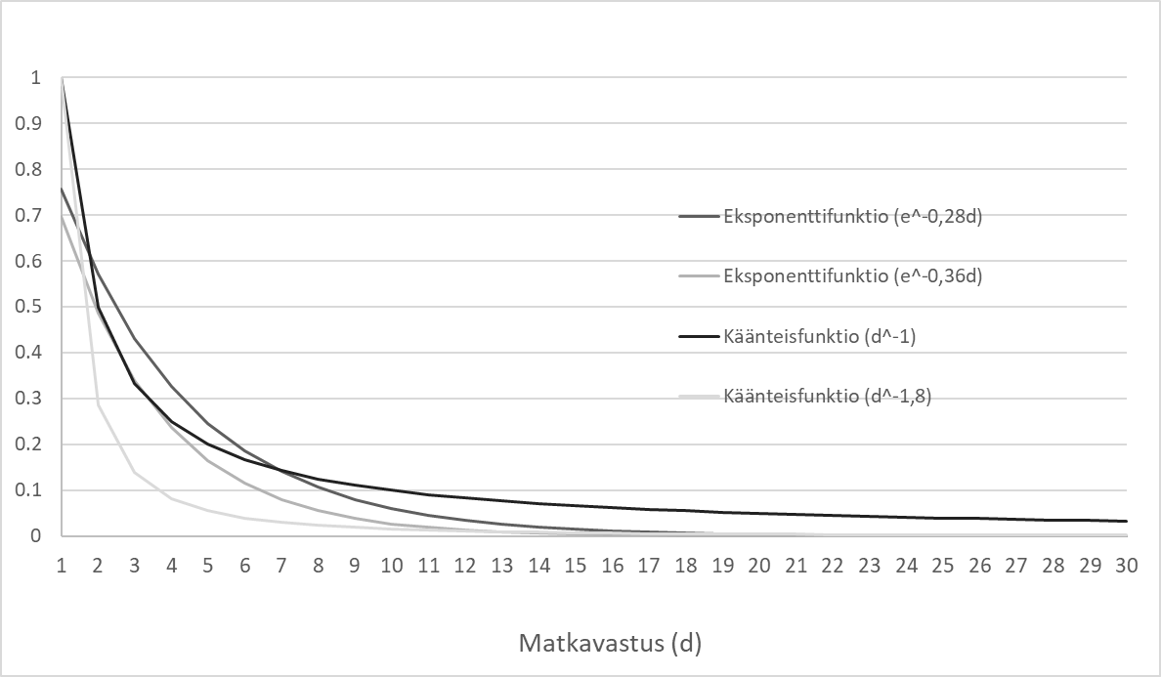
Eksponentin käyttö (niin eksponentti- kuin käänteisfunktiossa) on vain yksi tapa kuvata maantieteellisen läheisyyden tärkeyttä ja kasautumisvaikutusten heikkenemistä etäisyyden suhteen. Sen hyvä puoli Graham ja Gibbons (2019) mukaan on se, että tarvitaan vain yksi estimoitava parametri, jota voidaan käyttää sekä jouston estimoinnissa että hankearvioinnissa. On olemassa myös muita matemaattisia muotoja ja estimointitapoja, joilla voidaan esittää vaikutuksen kuihtumista (ks. Graham ym. 2010), kuten esimerkiksi paloittaisten etäisyyskaistaleiden käyttö (piecemeal distance band method). Kirjallisuudessa on kuitenkin käytetty pääasiassa joko käänteistä funktiota tai eksponenttifunktiota, joten keskitymme niihin.
Gibbons ym. (2019) käyttävät analyysissään käänteistä funktiota (potenssi 1), mutta näyttävät myös, että tulokset ovat hyvin samankaltaisia, jos käytetään potenssin arvoja 0,5 ja 1,5 tai eksponenttifunktioita (exp(-0.2*matka-aika)). Tässä kohtaa on tärkeää huomioida, että eksponenttifunktiossa ja potenssissa käytettyjä arvoja tai niiden tuottamia tuloksia ei voida suoraan verrata toisiinsa. Myös esimerkiksi Maré ja Graham (2013) käyttävät käänteistä funktiota kuvaamaan etäisyyden merkitystä.
Börjesson ym. (2019) käyttävät eksponenttifunktiota exp(-0,28*gc), missä gc on yleinen matka-aika (generalized travel time) euroissa. Eksponenttifunktiossa käytetty arvo -0.28/EUR on johdettu matkustajien havaitusta käyttäytymisestä, jolloin se kuvaa todellista käyttäytymistä parhaiten. Heidän mukaansa käänteinen funktio on myös vaihtoehtoinen tapa ja sen hyvä puoli on se, että se ei ole riippuvainen siitä, mitä yksikköä käytetään kuvaamaan yleiskustannusta, koska saavutettavuudesta käytetään logaritmia.
Graham ym. (2010) estimoivat käänteisen funktion potenssin parametrille arvoja aineistosta ja antavat sen vaihdella toimialoittain. Tuotantoteollisuudelle löydetään pienempiä arvoja (1,1) kuin esimerkiksi palvelusektoreille (1,8), mikä puolestaan tarkoittaa, että kasautumisvaikutukset heikkenevät nopeammin palvelusektorilla etäisyyden suhteen kuin tuotantoteollisuudessa. Palvelusektorilla havaitaan kuitenkin suuremmat kasautumisvaikutukset kuin tuotantoteollisuudessa.
Myös Ahlfeldt ym. (2015) estimoivat itse kuihtumisparametrin arvon ja antavat sen vaihdella riippuen siitä, tarkastelevatko he kasautumisen ulkoisvaikutuksia tuottavuudessa, jolloin he käyttävät alueen toimipaikkojen työllisten määrää kuvaamaan taloudellista massaa, vai ulkoisvaikutuksia asuinoloissa, jolloin he käyttävät alueella asuvien työllisten määrää kuvaamaan asuinolosuhteita. Heidän tulostensa mukaan molemmat ulkoisvaikutuksista ovat hyvin paikallisia ja saavat eksponenttifunktiota käyttäen kuihtumisparametrien arvoiksi 0,36 tuottavuuden ja 0,91 asuinolojen ulkoisvaikutuksille.
Ahlfeldt ja Feddersen (2018) estimoivat edellisten tutkimusten tapaan itse kuihtumisparametrin eksponenttifunktiolle. He saavat kuitenkin huomattavasti pienempiä arvoja (noin 0,02) tarkoittaen, että heidän tulosten mukaan ulkoisvaikutukset ulottuvat huomattavasti kauemmaksi (ja suurempina) kuin mitä edelliset tutkimukset ovat löytäneet. Ero saattaa johtua siitä, että he käyttävät läänitason aineistoa, joka on maantieteellisesti hyvin laaja ja epätarkka verrattuna muiden tutkimusten käyttämiin aineistoihin.
Graham ja Gibbons (2019) suosittelevat, että eri kertoimien ja funktiomuotojen arvoja kokeillaan ja niiden vaikutuksia liikennehankkeiden arvioinneille tutkittaisiin enemmän. Mutta kuten Gibbons ym. (2019) tutkimuksesta käy ilmi, tulokset ovat hyvin samankaltaisia eri käänteisen funktion potenssin arvoille ja eksponenttifunktiolle.

Tehokkaan tiheyden mittari väylähankkeen arvioinnissa
Iso-Britannian kansallinen liikennehallinto on ollut ensimmäinen laajempien taloudellisten vaikutusten arvioinnin ohjeistuksen tasolle vienyt viranomaistaho (DfT 2018). Ohjeistuksen mukaan kaikkien laajempien taloudellisten arvioinnin tarve tulee perustella erikseen. Ohjeessa käytetään perustelusta termiä taloudellinen tarina (economic narrative). Perusteluissa pitää esimerkiksi kuvata, millä tavalla ja miksi arvioinnin kohteena olevan hankkeen oletetaan lisäävän tuottavuutta, missä määrin vaikutus on koko taloudessa nettomääräinen lisäys ja missä määrin siirtymää (syrjäytys) muilta alueilta. Perusteluissa on myös otettava kantaa siihen, missä määrin vaikutus on jo mukana käyttäjähyödyissä (eli hankkeen hyöty-kustannuslaskelmassa). Mikäli kasautumishyötyjen arviointi todetaan aiheelliseksi, antaa ohje kattavan menetelmäkuvauksen ja tarvittavat lähtöarvot laskelman tekemiseen.
Kasautumishyöty määritetään ohjeen (DfT 2020) mukaan tehokkaan tiheyden (effective density) kautta. Tehokas tiheys on osa-alueiden välisen etäisyyden, osa-alueen työllisyyden sekä työ- ja työasiamatkojen matkakustannusten funktio:
- $d_{i}^{S, k, f}= \sum_{j, m}{\frac{E_{j}^{S, f}}{{\left(g_{i, j}^{S, m, f}\right)}^{∝^{k}}}}$

Missä
$d_{i}^{S, k, f}$ Alueen i tehokas tiheys toimialalla k, skenaariossa S, ennustevuonna f
$E_{j}^{S, f}$ Kunkin toimialan yhteenlaskettu työpaikkojen määrä alueella j skenaariossa S, ennustevuonna f (hankearvioinnissa maankäytön kokonaismäärä on sama hanke- ja vertailuvaihtoehdoissa)
$g_{i, j}^{S, m, f}$ Yleistetty matkavastus osa-alueiden i ja j välisillä matkoilla skenaariossa S, kulkumuodolla m ennustevuonna f (määritetään painotettuna keskiarvona yli matkantarkoituksen ja kulkumuodon)
m Kulkumuoto (henkilöauto, juna, metro, raitiovaunu, bussi)
$∝^{k}$ Kerroin, joka määrittää kuinka loivasti tai jyrkästi matkavastuksen muutos vaikuttaa toimialalla k.
$i$ Matkojen lähtöpaikan osa-alue
$j$ Matkojen määräpaikan osa-alue
$f$ Ennusteen vuosiluku
$k$ Toimiala.
Ohjeen liitetiedoissa esitetään laskelmassa käytettävät toimialakohtaiset, Graham ym. (2010) määrittämät vaimenemiskertoimet:
- Teollisuus (Manufacturing): 1,097
- Rakentaminen (Construction): 1,562
- Kuluttajapalvelut (Consumer services): 1,818
- Palvelut yrityksille (Producer services): 1,746.

Laskelmassa käytettävä työpaikkamäärän ennuste esitetään ohjeen liitetiedoissa 1520 alueen (Local Authority District, LAD) ja neljän toimialaryhmän erottelulla.
Taulukko 1. Ote Iso-Britannian arviointiohjeen liitteestä, jossa esitetään työllisten määrän ennuste.
LAD_name | 4 sectors | 2011 | 2016 | 2021 | 2026 | 2036 | 2046 | 2056 | 2066 | 2076 | 2081
Darlington | Manufacturing | 6 824 | 4 598 | 5 037 | 4 840 | 4 406 | 3 974 | 3 526 | 3 150 | 2 867 | 2 744
Darlington | Construction | 2 812 | 2 488 | 2 387 | 2 431 | 2 517 | 2 612 | 2 689 | 2 750 | 2 829 | 2 866
Darlington | Consumer services | 19 858 | 22 064 | 22 600 | 22 866 | 23 410 | 24 121 | 24 529 | 24 813 | 25 286 | 25 513
Darlington | Producer services | 8 836 | 11 933 | 11 521 | 11 747 | 12 177 | 12 703 | 13 136 | 13 520 | 14 030 | 14 291
Hartlepool | Manufacturing | 4 918 | 4 991 | 5 465 | 5 292 | 4 899 | 4 522 | 4 138 | 3 815 | 3 585 | 3 489
Hartlepool | Construction | 2 594 | 2 422 | 2 405 | 2 436 | 2 478 | 2 523 | 2 543 | 2 540 | 2 547 | 2 547
Hartlepool | Consumer services | 12 282 | 13 659 | 13 716 | 13 892 | 14 352 | 14 987 | 15 448 | 15 813 | 16 274 | 16 489
Hartlepool | Producer services | 3 461 | 4 292 | 3 967 | 4 075 | 4 320 | 4 635 | 4 957 | 5 300 | 5 745 | 5 994

Tehokkaan tiheyden muutoksesta seuraava tuottavuuden muutos määritetään toimialakohtaisten joustojen avulla. Absoluuttiset muutokset tuottavuudessa lasketaan kertomalla tuottavuuden suhteellinen muutos osa-alueen tuotannon arvolla.
- ${WI1}^{f}= \sum_{i, k}{{WI1}_{i}^{k, f}}$

- ${WI1}_{i}^{k, f}=\left[{\left[\frac{d_{i}^{A, k, f}}{d_{i}^{B, k, f}}\right]}^{ρ^{k}}-1\right]{GDPW}^{B, K, f}E_{i}^{B, k, f}$

Missä

${WI1}^{f}$ on kaikkien lähtöalueiden i ja toimialojen k yhteenlaskettu agglomeraatiovaikutus ennustevuonna f
${WI1}_{i}^{k, f}$ on agglomeraatiovaikutus toimialalla k lähtöalueelle i ennustevuonna f
${GDPW}^{B, K, F}$ on BKT työntekijää kohden alueella i toimialalla k vertailuvaihtoehdon skenaariossa B ennustevuonna f
$ρ^{k}$ Kerroin, joka määrittää toimialan k tuottavuuden jouston suhteessa tehokkaaseen tiheyteen; kertoimen arvo vaihtelee toimialoittain.

Ohjeen liitetiedoissa esitetään laskelmassa käytettävät Graham ym. (2010) määrittämät toimialakohtaiset joustot:
- Teollisuus (Manufacturing): 0,021
- Rakentaminen (Construction): 0,034
- Kuluttajapalvelut (Consumer services): 0,024
- Palvelut yrityksille (Producer services): 0,083.
Iso-Britannian ohjeita ja joustoja käytetään Englannissa, Walesissa ja Skotlannissa. Uudessa-Seelannissa Iso-Britannian menetelmä on otettu käyttöön sellaisenaan, mutta joustot on estimoitu 18 toimialan jaolla (Maré ja Graham 2009). Joustot vaihtelevan maa- ja metsätalouden 0,032:sta hallinnollisten, ammatillisten ja julkisten palveluiden 0,087:ään.
Laskelmassa käytettävä tuottavuuden (BKT/työllinen) kehityksen ennuste esitetään ohjeen liitetiedoissa vastaavalla alue- ja toimialajaottelulla kuin työllisyysennustekin.
Taulukko 2. Ote Iso-Britannian arviointiohjeen liitteestä, jossa esitetään tuottavuuden (tuotoksen arvo puntaa/työllinen) ennuste.
LAD_name | 4 sectors | 2011 | 2016 | 2021 | 2026 | 2036 | 2046 | 2056 | 2066 | 2076 | 2081
Darlington | Manufacturing | 58 135 | 64 439 | 61 349 | 67 653 | 86 181 | 107 760 | 131 320 | 159 290 | 191 749 | 210 380
Darlington | Construction | 46 919 | 52 021 | 57 457 | 60 523 | 71 858 | 86 529 | 105 447 | 127 906 | 153 970 | 168 930
Darlington | Consumer services | 44 493 | 50 239 | 52 682 | 56 775 | 69 870 | 86 040 | 104 851 | 127 184 | 153 100 | 167 976
Darlington | Producer services | 50 214 | 50 217 | 57 682 | 60 597 | 70 240 | 83 684 | 101 979 | 123 700 | 148 907 | 163 375
Hartlepool | Manufacturing | 91 506 | 90 733 | 88 745 | 97 609 | 124 895 | 156 491 | 190 703 | 231 322 | 278 459 | 305 516
Hartlepool | Construction | 46 919 | 52 021 | 57 457 | 60 523 | 71 858 | 86 529 | 105 447 | 127 906 | 153 970 | 168 930
Hartlepool | Consumer services | 37 869 | 40 880 | 43 462 | 46 321 | 55 818 | 67 946 | 82 800 | 100 436 | 120 902 | 132 650
Hartlepool | Producer services | 41 380 | 44 641 | 51 311 | 54 303 | 63 883 | 76 667 | 93 429 | 113 329 | 136 422 | 149 678

Iso-Britannian laskentamenetelmää ja sen laajempaa sovellettavuutta kohtaan on kohdistettu kritiikkiä (ks. esim. Laakso ja Metsäranta 2017 liitteet). Laskentaparametrien tulee perustua kullakin alueella erikseen tehtyihin empiirisiin tutkimuksiin. Tämän lisäksi jää epäselväksi, onko kasautumishyöty ylipäätään lisähyöty vai matka-aikasäästöjen ilmenemismuoto, joka on jo kertaalleen laskettu hankkeen hyödyksi hyöty-kustannuslaskelmassa.

Tehokkaan tiheyden ja tuottavuuden välinen jousto
Kasautumisen vaikutuksen tarkasteluun liittyy haasteita, joita ovat käyneet läpi Proost ja Thisse (2019), Combes ja Gobillon (2015), Graham ja Gibbons (2019) ja suomeksi osaksi koottuna Haapamäki ym. (2020). Suurin osa haasteista liittyy tutkimusasetelmaan ja siihen, voiko tuloksista tehdä kausaalipäätelmiä. Jos esimerkiksi palkkoja selitetään alueen tehokkaalla tiheydellä, kohdataan ongelmia, joiden takia tiheyden vaikutus voi näyttäytyä suurempana kuin se on. Näistä mainittakoon esimerkkeinä puuttuvan muuttujan harha, käänteinen syy-seuraussuhde ja valikoitumisharha. Näitä kutsutaan yleisesti endogeenisuusongelmiksi. Graham ja Gibbons (2019) mukaan merkittävät eroavaisuudet joustoestimaatin koossa voivatkin johtua tutkimuksen empiirisistä metodeista ja siitä, onko tutkimus pyrkinyt korjaamaan tätä nk. endogeenisuusongelmaa ja jos on, miten. Tutkimukset, jotka eivät endogeenisuutta korjaa tai kykene sitä korjaamaan täysin saavat harhaisesti liian suuria joustokertoimia, eivätkä siten tarjoa luotettavia joustoestimaatteja. Myös tulosten yleistäminen muihin konteksteihin on haastavaa.
Kasautumisen jouston mittaamiseen tarvitaan karkeasti ottaen seuraavat viisi tekijää tarkasti harkitun tutkimusasetelman lisäksi (Graham ja Gibbons, 2019):
- Aluetason tuottavuusaineisto. Voi olla esimerkiksi joko yritystason aineistoa tai yksilötason palkka-aineistoa.
- Edellä olevan aineiston paikantaminen aluetasolle, jotta voidaan laskea alueiden keskimääräiset tehokkaat tiheydet.
- Tehokkaan tiheyden laskeminen jokaiselle alueelle.
- Tuottavuus- tai vaihtoehtoisesti palkkafunktion määrittäminen. Funktiossa tehokkaan tiheyden parametri sisällytetään muuttujana, joka vaikuttaa tuottavuuteen (shifter of productivity).
- Joustojen arvot voidaan laskea myös sektoreittain.
Graham ja Gibbons (2019) mukaan kasautumisvaikutusten tarkasteluun liittyy kuitenkin vielä useita haasteita, epäselvyyksiä ja avoimia kysymyksiä, joihin tulevan tutkimuksen tulisi keskittyä. Tähän osioon liittyen niistä mainittakoon seuraavat, joiden käyttöön tulisikin suhtautua avoimesti ja joustavasti seuraten tuoretta tutkimuskirjallisuutta:
- Kasautumisvaikutusten tarkastelu eri vaihtoehdoilla, joilla sekä taloudellista massaa että matkavastusta kuvataan. Arvioinneissa tulisi huomioida etenkin asukasluku ja työllisyys kuvaamaan taloudellista massaa, ja yleiskustannus ja etäisyys kuvaamaan matkavastusta.
- Kuihtumisparametri. Eri lähestymistapoja tulisi kokeilla ja tuloksia verrata keskenään, kuten myös tarkastella sitä, miten niiden erot näkyvät hankearvioinneissa.
- Heterogeeniset vaikutukset. Ekonometriset mallit pitäisi suunnitella niin, että kasautumisvaikutusten epälineaarisuutta ja heterogeenisuutta erilaisten alueiden välillä voidaan tarkastella. Tulosten pohjalta tulisi arvioida, voidaanko tuloksia käyttää hankearvioinnissa, eli ovatko ne siihen sopivia.

Tehokkaan tiheyden mittarin määrittäminen

Tehokkaan tiheyden malli
Tehokkaan tiheyden mallina käytetään seuraava mallin muotoa:
(4) $A_{rt}=\sum_{r^{'}∈R}{{{a_{0}n}_{tr^{'}}e}^{b*{gc}_{trr^{'}}}}$
$A_{rt}$ = alueen r tehokas tiheys ajan hetkellä t
${gc}_{trr^{'}}$ = etäisyysmitta alueiden $r ja r^{'}$ välillä ajan hetkellä t
$n_{mtr^{'}}$ = alueen $r^{'}$ taloudellinen massa ajan hetkellä t
$a_{0}$,b = etäisyyden merkitystä (vaimenemista) kuvaavat parametrit.

Aluejako
Tehokas tiheys määritetään tarkoitusta palvelevalle aluejaolle tarvittavien tietoaineistojen ja laskentatarkkuuden määrittämissä puitteissa. Tehokkaan tiheyden ja tuottavuuden välisen jouston estimointia varten laskenta tehdään mahdollisimman tarkalle aluetasolle, kuten ruutuihin.
Liikennejärjestelmämuutosten vaikutusarvioinnissa aikanaan laskenta tehdään liikennemallin mukaisessa mahdollisimman tarkassa aluejaossa. Kasautumisvaikutuksen laskentaa varten tehokkaan tiheyden arvot yhdistetään tarvittavalle aluetasolle. On oletettavaa, että kasautumisvaikutusten laskentaan aikanaan määritettävät parametrit esitetään ohjetarkoituksessa esimerkiksi kuntatasolla tai postinumeroaluetasolla.
Tehokkaan tiheyden arvot yhdistetään suurempaan aluejakoon lähtöalueen työllisten (työpaikkojen) määrän suhteen painotettuna aritmeettisena keskiarvona.

Taloudellinen massa
Tehokkaan tiheyden mittarissa käytetään talouden massan mittana työllisten (työpaikkojen) lukumäärää. Suomen laajempien taloudellisten vaikutusten kehikossa (LVM 2020) kasautumisvaikutukset yhdistetään työpaikkojen väliseen vuorovaikutukseen (ja työmatkat käsitellään työmarkkinavaikutuksissa).

Etäisyysmitta
Etäisyysmittana käytetään osa-alueparin välistä yleistettyä matkakustannusta, joka määritetään eri kulkutapojen osuuksin painotettuna aritmeettisena keskiarvona. Yleistetty matkakustannus kunkin osa-alueparin $rr^{'}$ välillä määritetään kaavalla:
(5) ${gc}_{trr^{'}}=\sum_{m}{{w(m)}_{trr^{'}}\left[{c(m)}_{trr^{'}}+{d\left(m\right)}_{trr^{'}}v\right]}$
${w(m)}_{trr^{'}}$ on kulkutavan m suhteellinen osuus osa-alueparin $rr^{'}$ matkoista
${c(m)}_{trr^{'}}$ on kulkutavan m matkan hinta osa-alueparin $rr^{'}$ välillä
${d\left(m\right)}_{trr^{'}}$ on kulkutavan m matka-aika osa-alueparin $rr^{'}$ välillä
$v$ on ajan arvo työperäisillä matkoilla.
Tässä työssä käytetty ajan arvo perustuu tie- ja rautatieliikenteen hankearvioinnin yksikköarvoihin, jossa on esitetty työperäisille matkoille henkilöautoliikenteen ja linja-autoliikenteen ajan arvoiksi 24,60 euroa / tunti (Väylävirasto 2020). Tässä työssä on käytetty samaa arvoa myös muilla joukkoliikennevälineillä, kävelymatkoilla ja pyöräliikenteellä.

Etäisyyden merkitys funktiona
Vaimenemista kuvaavat kertoimet määritettiin optimoimalla Helsingin seudun liikennemallin (Helmet 4.0) generoimat työperäisten matkojen matkatuotokset gravitaatiomallin avulla määräpaikkoihin, niin että ero HELMET-mallin ennusteen ja gravitaatiomalin tuottaman ennusteen välillä oli mahdollisimman pieni (pienimmän neliösumman menetelmällä).
Parametrit määritettiin kahdelle eri mallin muodolle, ensin kaikille toimialoille yhteisenä ja toiseksi viisi toimialaryhmää (palvelut, kauppa, kuljetus, teollisuus, muut) erotellen.
Kaikille toimialoille yhteinen malli:
(6) $A_{rt}=a_{0}\sum_{r^{'}∈R}{{n_{tr^{'}}e}^{b*{gc}_{trr^{'}}}}$
$A_{rt}$ = Alueen r tehokas tiheys ajan hetkellä t
${gc}_{trr^{'}}$ = yleistetty matkavastus alueiden $r ja r^{'}$ välillä ajan hetkellä t
$n_{mtr^{'}}$ = alueen $r^{'}$ työpaikkamäärä ajan hetkellä t
$a_{0}$ = skaalausvakio, joka on tässä työssä määritelty niin, että suurin tehokas tiheys HELMET-mallin alueella saa arvon 1000 vuoden 2020 tilanteessa (jolloin skaalausvakion arvo on 0,03247)
b = estimoitu vaimenemisparametri $b$= -0,4232.
Toimialat erotteleva malli:
(7) $A_{rt}= \sum_{r^{'}∈R}{{{(a}_{1}n}_{1tr^{'}}+{ { a}_{2}n}_{2tr^{'}}+{a_{3}n}_{3tr^{'}}+{ a_{4}n}_{4tr^{'}}+{ a_{5}n}_{5tr^{'}})e^{b*{gc}_{trr^{'}}}}$
$A_{rt}$ = Alueen r tehokas tiheys ajan hetkellä t
${gc}_{trr^{'}}$ = yleistetty matkavastus alueiden $r ja r^{'}$ välillä ajan hetkellä t
$n_{mtr^{'}}$ = alueen $r^{'}$ työpaikkamäärä toimialalla m ajan hetkellä t
b = estimoitu vaimennusparametri -0,4430
$a_{1}..a_{5}=$ Toimialojen työpaikkamäärän kerroin Palvelut =0,1010, Kauppa = 0,0893, Kuljetus = 0,0413, Teollisuus = 0,1288, Muut = 0,0333. Kertoimet on skaalattu niin, että suurin tehokas tiheys saa arvon 1000 vuoden 2020 tilanteessa (vastaavasti kuin kaavassa 6).
Kertoimet on estimoitu HELMET 4.0 liikennemallin työperäisten matkojen perusteella. Käytetyt matkavastukset kuvaavat päiväliikenteen tilannetta.
Tuotantofunktioiden estimoinnin yhteydessä kannattaa tehdä herkkyystarkasteluita vaimenemisparametrin b suhteen, jotta nähdään selittääkö mallilla (7) laskettu tehokas tiheys parhaalla mahdollisella tavalla tuottavuutta. Herkkyystarkasteluiden tuloksien perusteella vaimenemisparametria voidaan hienosäätää, jotta taloudellisen tuottavuuden ja tehokkaan tiheyden välinen yhteys saadaan parhaiten esiin.

Mittarin testaus ja esimerkkiarvot

Helsingin seutu

Tehokkaan tiheyden arvot
Edellä määriteltyä tehokkaan tiheyden mittaria testattiin HSL:n liikenne-ennustejärjestelmällä laskemalla tehokkaan tiheyden arvot vuosien 2016, 2020 ja 2030 liikenneverkoille. Valitut skenaariot sopivat hyvin mittarin testaamiseen, sillä niiden välillä on merkittäviä eroja liikennejärjestelmässä. Vuonna 2016 länsimetron liikennöintiä ei vielä ollut aloitettu. Vuonna 2020 erityisesti Helsingin kaupungin katujen nopeusrajoituksia on laskettu useilla alueilla. Vuoden 2030 tilanne on kuvattu MAL 2019 -suunnitelman (HSL 2019) mukaiseksi. Vuoden 2030 skenaarion liikennejärjestelmän merkittävimpiä muutoksia nykytilaan verrattuna ovat Ilmasilta, valtatien 4 kehittäminen, Vantaan raitiotie ja raitiotieliikenteen kehittämisohjelma. Pysäköintimaksut on laajennettu koko Helsingin seudulle laajennetut pysäköintimaksut, joukkoliikenteen lipunhintoja on alennettu ja ruuhkamaksut ovat käytössä.
Skenaarioissa 2016 ja 2020 käytettiin vuoden 2016 työpaikkatietoja (vuoden 2020 tietoja ei ollut saatavilla HELMET-aluejaossa) ja vuonna 2030 MAL skenaarion mukaisia työpaikkamääriä.
Luvussa 4 määriteltiin kaksi vaihtoehtoista tapaa tehokkaan tiheyden laskennalle (mallit 6 ja 7). Ensimmäisessä vaihtoehdossa tehokas tiheys laskettiin työperäisten matkojen määränpään työpaikkojen kokonaismäärän mukaan. Toisessa vaihtoehdossa määränpään työpaikat jaoteltiin toimialan mukaan viiteen ryhmään (kauppa, palvelut, kuljetukset, teollisuus ja muut). Ensimmäisessä vaihtoehdossa työpaikkojen kokonaismäärälle laskettiin yhteinen attraktiokerroin, toisessa vaihtoehdossa kullekin toimialalle mallinnettiin attraktiokerroin sen mukaan, miten toimialan laskettiin houkuttelevan työperäisiä matkoja HELMET 4-mallissa.
Kuvissa 2 ja 3 on esitetty tehokkaan tiheyden arvot Helmet 4-mallin osa-alueilla kummallakin mallilla laskettuna. Molemmat mallit on skaalattu niin, että tehokkaan tiheyden maksimiarvo on 1 000 vuoden 2020 tilanteessa. Toimialakohtainen laskentatapa tuottaa hieman pienempiä tehokkaan tiheyden arvoja Helsingin kantakaupungissa ja suurempia arvoja kantakaupungin ulkopuolella kuin toimialoja erottelematon malli.

Kuva 2. Tehokas tiheys 2020 Helsingin seudulla (mallin 6 mukaan laskettuna).
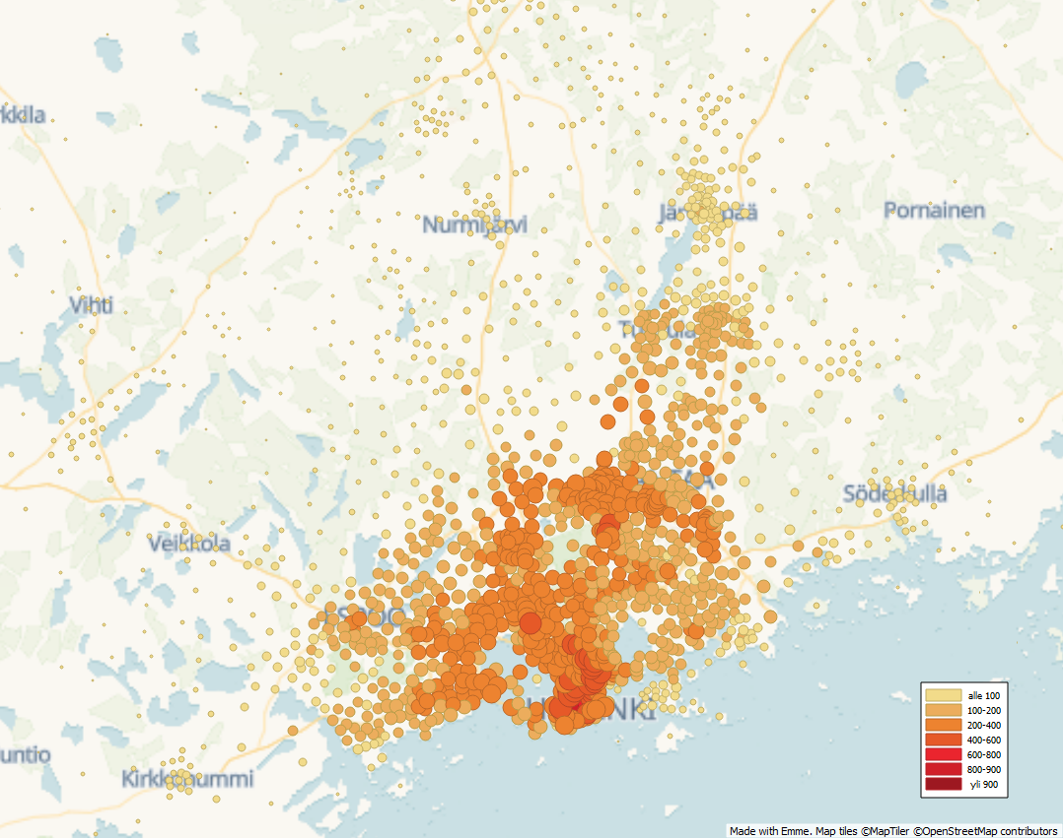

Kuva 3. Tehokas tiheys 2020 Helsingin seudulla (mallin 7 mukaan laskettuna).
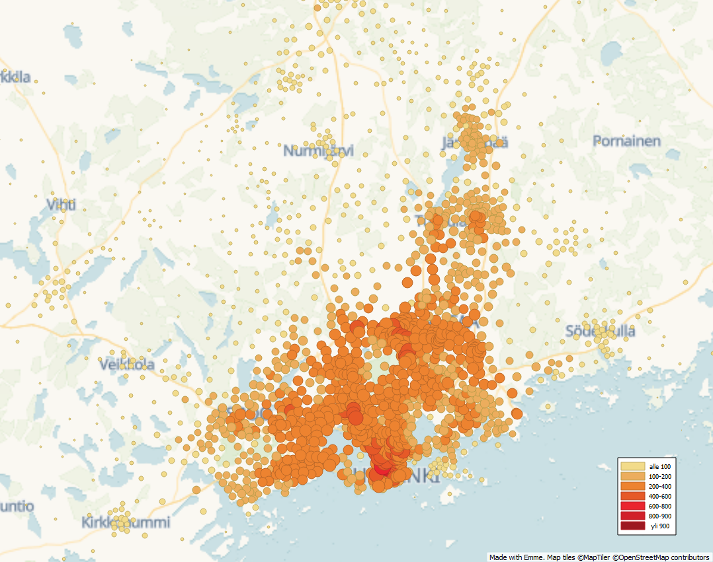
Kuva 4. Tehokas tiheys 2020 Helsingissä (mallin 6 mukaan laskettuna).
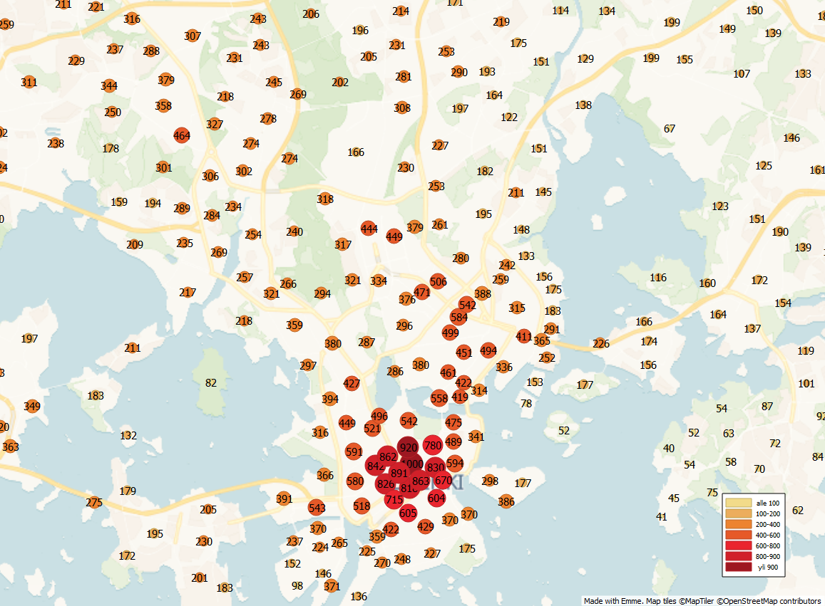

Tehokkaan tiheyden lukuarvot on skaalattu siten että maksimiarvo on 1000. Kuvasta 4 nähdään että tehokkain alue on Helsingin ydinkeskustassa Kolmen Sepän aukiolla. Vertailuskenaarioissa tehokkaat tiheydet on skaalattu samalla kertoimella, jolloin alueet ja skenaariot ovat keskenään vertailukelpoisia.
Tehokkaan tiheyden arvot vaikuttavat intuitiivisesti ajateltuna oikean suuntaisilta. Ydinkeskusta ja aluekeskukset erottuvat tihentyminä ja suurten väylien varrella tehokas tiheys kasvaa.
Tehokkaan tiheyden vaimeneminen yleistetyn matkavastuksen funktiona on estimoitu Helmet 4-mallin työperäisten matkojen perusteella. Kuvasta 4 nähdään että vaimeneminen tapahtuu nopeasti. Kun tehokas tiheys yhdistetään tuottavuusaineistoon, nähdään miten hyvin tehokas tiheys selittää eroja eri alueiden taloudellisessa tuottavuudessa. Mikäli selittävyys ei ole merkitsevä, voidaan joustokertoimien yhteydessä tarkentaa vielä tehokkaan tiheyden vaimenemisparametria, jotta tuottavuuden ja tehokkaan tiheyden välille saadaan paremmin esille.

Tehokkaan tiheyden muutos 2016–2020–2030
Kuvissa 5 ja 6 on esitetty tehokkaan tiheyden muutos vuosien 2016 ja 2020 välillä. Seudun keskuksessa tehokas tiheys on yleensä ottaen kasvanut. Tuusulassa ja Järvenpäässä on tehokas tiheys vähentynyt. Erot vuosien 2016 ja 2020 tuloksissa johtuvat pelkästään muutoksista liikennejärjestelmässä (liikenteen matka-ajat ja autoliikenteen kustannukset). Vuosien 2016 ja 2020 väliin osui myös joukkoliikennelippujen vyöhykeuudistus. Tässä työssä vuosien 2016 ja 2020 laskelmat on tehty kuitenkin 2018 lipun hinnoilla, joten lippuvyöhykeuudistuksen vaikutus ei näy tuloksissa. Koronapandemian rajoituksista ja etätyön lisääntymisestä johtunutta liikkumisen muutosta ei ole otettu huomioon.
Tuloksissa näkyvät myös muutokset kulkutapaosuuksissa. Esimerkiksi länsimetron liikennöinnin aloittaminen on lisännyt joukkoliikenteen kulkutapaosuutta metron vaikutusalueella, ja nopeusrajoitusten aleneminen Helsingissä on pienentänyt henkilöautoliikenneteen kulkutapaosuutta.
Kuva 5. Tehokkaan tiheyden muutos vuodesta 2016 vuoteen 2020 (kulkutapaosuusmuutokset huomioitu).
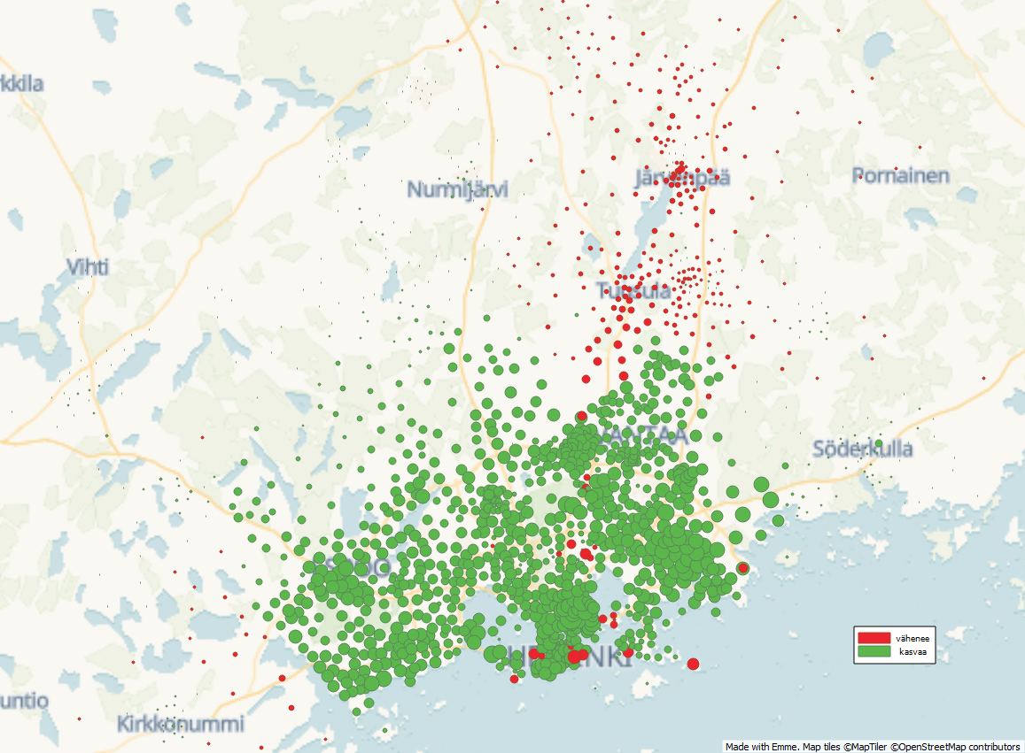
Kuva 6. Tehokkaan tiheyden muutos Helsingissä vuodesta 2016 vuoteen 2020 (kulkutapaosuusmuutokset huomioitu).
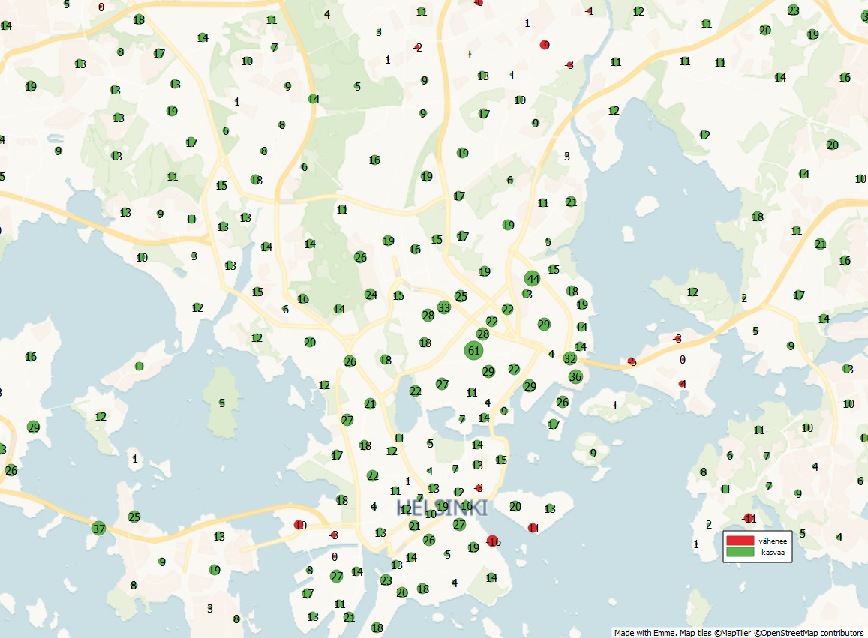
Kuvassa 7 on esitetty tehokkaan tiheyden muutos vuosien 2016 ja 2020 välillä ilman kulkutapaosuusmuutoksia. Laskelmassa on oletettu, että vuoden 2016 kulkutapaosuudet ovat samat kuin vuonna 2020 kaikkien alueparien välillä. Kun verrataan kuvia 5 ja 7, nähdään että kulkutapaosuusmuutosten huomioiminen vaikuttaa tuloksiin ratkaisevasti. Kuvassa 7 tehokas tiheys on laskenut lähes koko seudulla lukuun ottamatta länsimetron käytävää. Tiheyden laskemisen taustalla on tehdyt nopeusrajoitusten alentamiset, jotka eivät kuitenkaan ole kuvan 7 laskelmassa vaikuttaneet kulkutapaosuuksiin.
Kulkutapaosuuksien vakiointi on tehty lähinnä sen vuoksi, että nähdään mikä merkitys kulkutapaosuusmuutoksilla on tehokkaan tiheyden arvoihin. Tarkastelu näyttää sen, että kulkutapaosuusmuutoksilla on vaikutusta.
Kun kulkutapaosuusmuutokset otetaan mukaan tehokkaan tiheyden laskentaan, tulee huomioiduksi se, että matkustuskäyttäytyminen muuttuu liikennejärjestelmän muuttuessa. Esimerkiksi jos nopeusrajoituksia lasketaan ja samanaikaisesti parannetaan joukkoliikennejärjestelmää, matkojen suuntautuminen ja kulkutapa muuttuu, jolloin alueen tehokas tiheys ei välttämättä laske, jos vaihtoehtoiset matkakohteet ja kulkutavat ovat riittävän kilpailukykyisiä. Vastaavasti jos liikennejärjestelmää parannetaan (esimerkiksi rakentamalla uusi väylä) on vaikutus tehokkaaseen tiheyteen suurempi, kun kulkutapamuutokset otetaan huomioon.
Kuva 7. Tehokkaan tiheyden muutos vuodesta 2016 vuoteen 2020 (kulkutapaosuudet kiinnitetty vuoden 2020 tasolle).
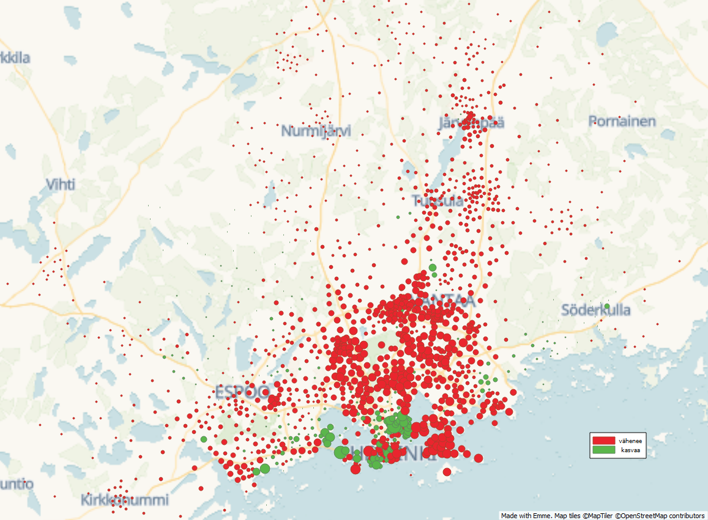

Kuvissa 8 ja 9 on esitetty tehokkaan tiheyden muutos vuosien 2020 ja 2030 välillä. Tehokas tiheys kasvaa Helsingin kantakaupungissa, Etelä-Espoossa ja kehyskunnissa. Laskelman pohjana olevassa 2030 MAL-skenaariossa on tiemaksut, jotka pienentävät Kehä III:n sisäpuolisen alueen tehokasta tiheyttä edellä mainittuja alueita lukuun ottamatta.
Alueet, joilla tehokas tiheys pienenee sijaitsevat tiemaksuporttien läheisyydessä. Tiemaksu sisältyy yleistettyyn matkakustannukseen (kaava 5), mikä pienentää tehokasta tiheyttä niiden alueparien välillä, jotka käyttävät tiemaksuporttia.
Helsingin kantakaupungin sisällä ei ole MAL 2030 skenaariossa tiemaksuja. Kantakaupungin työpaikkamäärien kasvu parantaa sen tehokasta tiheyttä, vaikka yleistetty matkakustannus kantakaupungin ulkopuolelle kasvaakin.
Kuva 8. Tehokkaan tiheyden muutos 2030 MAL-skenaariossa vuoteen 2020 verrattuna.
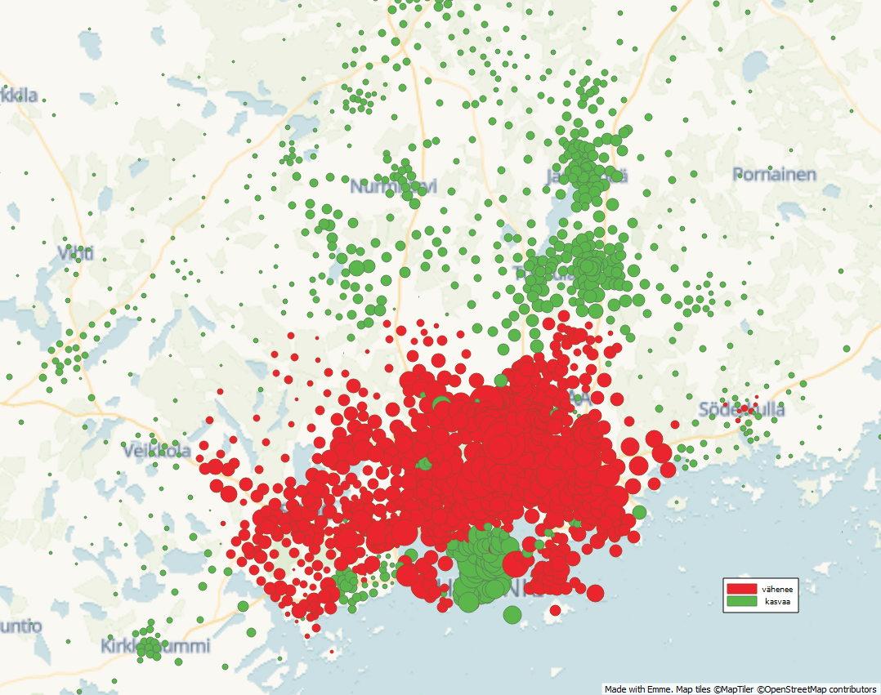

Kuvassa 10 on ennuste työpaikkamäärien muutoksesta vuosien 2020 ja 2030 välillä. Työpaikkamäärien on ennustettu kasvavan lähes koko seudun tasolla, vaikka tiemaksujen takia tehokas tiheys laskeekin useilla alueilla.

Kuva 9. Tehokkaan tiheyden muutos Helsingissä 2030 MAL-skenaariossa vuoteen 2020 verrattuna.
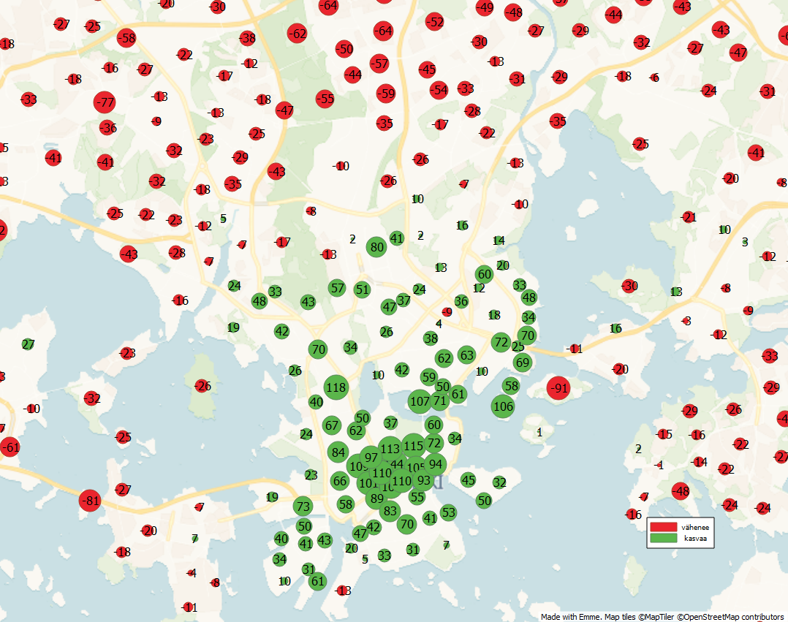

Kuva 10. Työpaikkamäärien muutos 2030 MAL-skenaariossa vuoteen 2020 verrattuna.
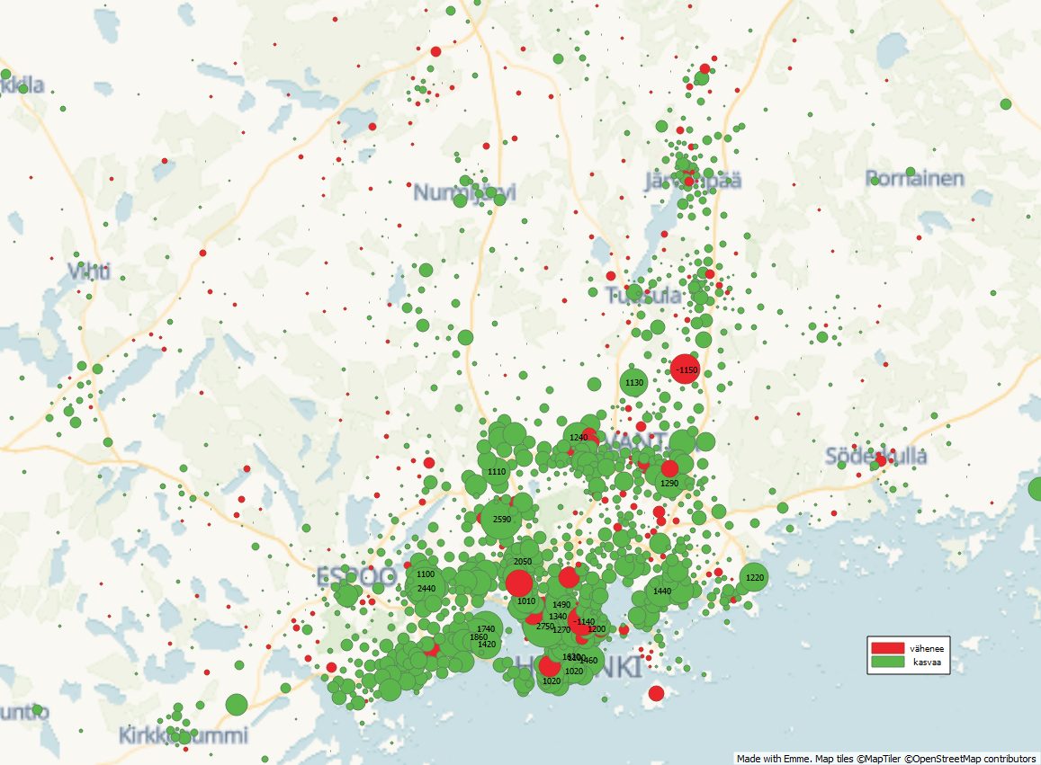

Aluejaon merkitys
Kuvassa 11 on esitetty tehokkaan tiheyden arvot 500 m x 500 m ruutualuejaossa. Aluejaolla on vaikutusta tehokkaan tiheyden tuloksiin. Hienojakoisemmalla aluejaolla laskettuna läheiset työpaikkakeskittymät ”sijaitsevat lähempänä” kuin karkeammalla aluejaolla laskettuna, jolloin työpaikka-alueiden välinen tehokkaan tiheyden vaimeneminen vähäisempää. Hienojakoisemmalla aluejaolla myös alueen sisäinen säde on pienempi, jolloin alueen oman työpaikkamäärän vaikutus tehokkaaseen tiheyteen on suurempi. Tehokkaan tiheyden arvon maksimi on 1710 Kolmen Sepän (Helmet-aluejaossa vastaava arvo on 1000).
Sisäinen säde on tämän työn yhteydessä määritelty alueen minimivastuksena lähimmälle naapurialueelle (yleistetyn matkavastuksen perusteella) jaettuna arvolla $\sqrt{2}$. Jakajan arvo kuvastaa sitä, että alueen sisäiset matkat ovat keskimäärin lyhempiä kuin lähimmälle naapurialueelle suuntautuvat matkat. Jakajan arvo on muodostettu ruutualuejaosta, ad hoc, jossa alueen sisällä tehtävät matkat voivat olla enintään lävistäjän pituisia. Tällöin yhden sivun pituinen matka on lävistäjä jaettuna arvolla $\sqrt{2}$. Myös pienempää sisäistä sädettä (jakaja $2\sqrt{2}$) kokeiltiin, mutta se ei toiminut yhtä hyvin.
Tehokkaan tiheyden laskennassa kannattaa käyttää liikennemallijärjestelmän verkkokuvauksen tarkkuuden, tarkastelualueen laajuuden ja taloudellisen tuottavuusaineiston saatavuuden mukaan mahdollisimman tiheätä aluejakoa. Jos esimerkiksi lasketaan tehokasta tiheyttä koko HELMET 4 -mallin alueella, on HELMET 4.0 mallialuejako siihen sopiva. Pääkaupunkiseudun 4 kunnan alueen tarkasteluissa voidaan käyttää tarkempaa 250 metrin tai 500 metrin ruutuihin perustuvaa aluejakoa.
Tehokas tiheys voidaan aggregoida hienommasta aluejaosta karkeampaan laskemalla siitä lähtöalueen työpaikkamäärällä painotettu keskiarvo. Työpaikkamäärillä painotus on luonnollinen tapa aggregoida tehokkaan tiheyden arvoja alueellisesti, koska tavoitteena on käyttää tehokkaan tiheyden arvoja taloudellisen tuottavuuden arvioinnin lähtötietona. Alueet, joilla on paljon työpaikkoja, ovat taloudellisen tuottavuuden kannalta merkityksellisempiä kuin alueet, joilla työpaikkojen määrä on vähäinen. Taulukossa 3 on Helmet-mallialueen kuntien tehokkaan tiheyden arvot eri skenaarioissa painotetun keskiarvon avulla laskettuna. Taulukosta on jätetty pois HELMET-mallialueen reunakunnat. Reunakunnissa mallialueen ulkopuolelle suuntautuvat matkat ovat tehokkaan tiheyden kannalta merkityksellisiä, eikä laskentamenetelmä huomioi niitä.

Kuva 11. Tehokas tiheys 2020 Helsingissä 500m x 500m ruutualuejaossa (mallin 6 mukaan laskettuna)
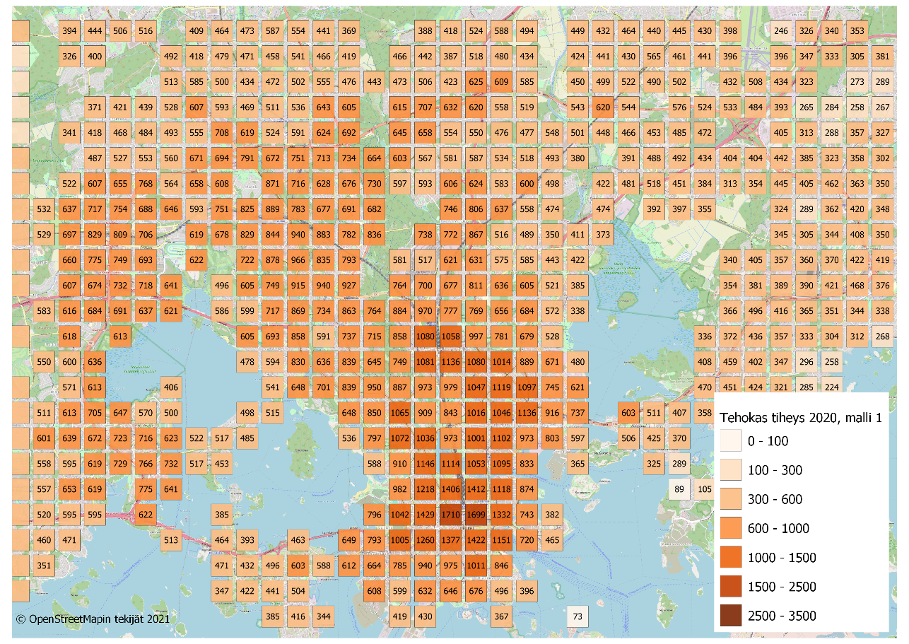

Taulukko 3. Tehokas tiheys kunnittain eri skenaarioissa.
 | 2016 | 2020 | Muutos 2020/2016 | 2030 MAL | Muutos 2030/2020
Helsinki | 412 | 411 | 0 % | 417 | 1 %
Espoo | 232 | 234 | 1 % | 216 | -8 %
Vantaa | 231 | 227 | -2 % | 200 | -12 %
Kauniainen | 181 | 175 | -3 % | 161 | -8 %
Tuusula | 137 | 136 | -1 % | 157 | 15 %
Kerava | 127 | 126 | -1 % | 149 | 19 %
Järvenpää | 78 | 77 | -2 % | 93 | 21 %
Hyvinkää | 73 | 73 | 0 % | 82 | 13 %
Sipoo | 54 | 53 | 0 % | 61 | 15 %
Kirkkonummi | 45 | 45 | -1 % | 52 | 17 %
Porvoo | 43 | 43 | 0 % | 52 | 20 %
Nurmijärvi | 42 | 42 | 0 % | 53 | 27 %
Riihimäki | 40 | 39 | 0 % | 38 | -3 %
Hattula | 30 | 30 | 0 % | 23 | -24 %
Lohja | 28 | 28 | 0 % | 35 | 23 %
Vihti | 26 | 26 | 0 % | 31 | 21 %
Mäntsälä | 20 | 20 | 0 % | 26 | 28 %
Janakkala | 10 | 10 | 0 % | 8 | -18 %
Hausjärvi | 10 | 10 | 0 % | 11 | 12 %
Kärkölä | 10 | 10 | 0 % | 10 | 4 %
Karkkila | 10 | 10 | 0 % | 12 | 19 %
Pornainen | 8 | 8 | -1 % | 11 | 34 %
Siuntio | 7 | 7 | 0 % | 9 | 22 %
Loppi | 6 | 6 | 0 % | 6 | -1 %
Askola | 4 | 4 | 0 % | 5 | 28 %
Myrskylä | 2 | 2 | 0 % | 3 | 45 %
Pukkila | 1 | 1 | 0 % | 2 | 32 %
Inkoo | 1 | 1 | 0 % | 2 | 25 %

Valtakunnan taso

Tehokkaan tiheyden arvot
Luvussa 4 määritelty mittari soveltuu tehokkaan tiheyden arviointiin karkeammalla aluejaolla myös koko Suomen laajuisesti. Kuvassa 12 on tehokas tiheys Suomessa 10 km x 10 km ruutualuejaossa. Laskelmasta on jätetty pois kunkin alueen sisäisen liikenteen vaikutus tehokkaaseen tiheyteen, koska liikennemallissa olevan verkon tarkkuustaso ei sovellu ruutujen sisäisten liikenteen arviointiin.
Kulkutapoina tarkasteluissa on henkilöautoliikenne ja joukkoliikenteen eri kulkutavat. Kävely ja pyöräliikennettä ei ole mukana käytetyssä kulkutavan valintamallissa (valtakunnallinen liikenne-ennustemalli, työperäiset matkat). Kävely ja pyöräliikenteen määrät ovat kuitenkin pieniä yli 10 km pitkillä työperäisillä matkoilla, jolloin niiden vaikutus tehokkaaseen tiheyteen on vähäinen.
10 km ruutualuejaolla Helsingin keskustan tehokas tiheys on noin 250 ja muualla sitä pienempi. Arvo on linjassa Helmet-aluejaolla laskettujen tulosten kanssa, kun otetaan huomioon, että ruudun sisäistä tehokasta tiheyttä ei ole mukana, vaan ainoastaan pitempimatkaisen liikenteen kasautumisvaikutukset.
Kuva 12. Tehokas tiheys Suomessa 2016 pitkillä työperäisillä matkoilla (10 km tai pitempi).
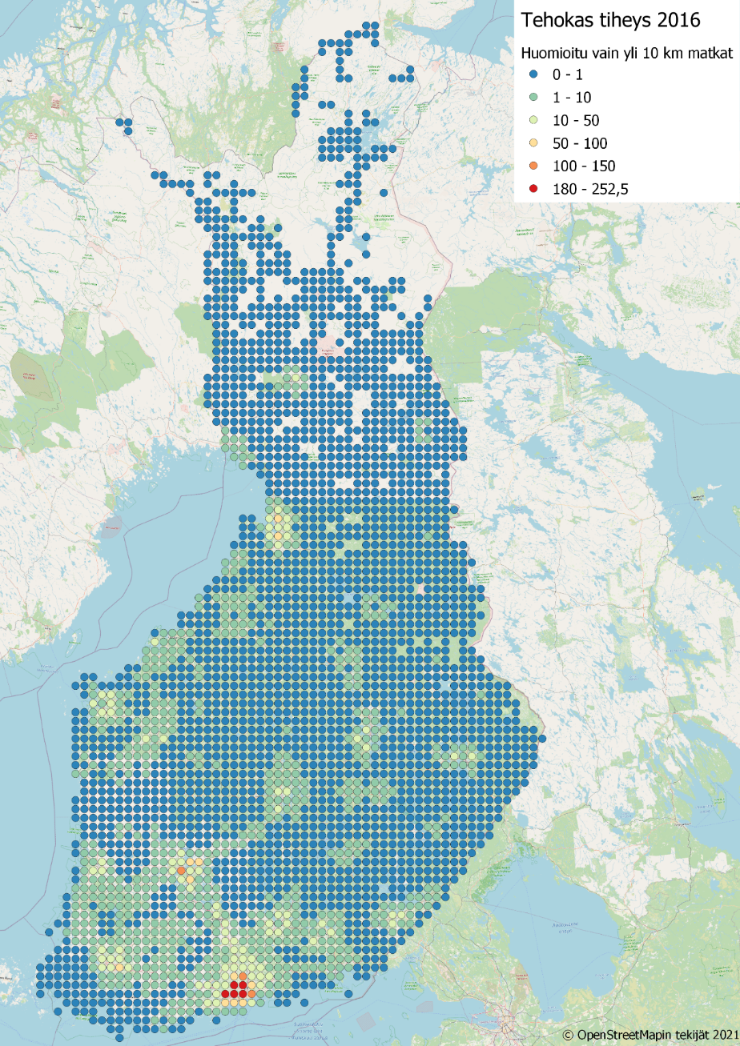

Tehokkaan tiheyden muutos 2016–2030
Kuvassa 14 on tehokkaan tiheyden muutos vuosien 2016 ja 2030 välillä valtakunnan tasolla. Vuoden 2030 skenaariona on käytetty ns. MAX skenaariota, jossa on toteutettu tunnin junat Turkuun ja Tampereella, sekä Itä-Suomen junayhteyksien kehittäminen vaihtoehdon 3 mukaisesti (mm. uusi ratayhteys lentorata-Porvoo-Kotka-Luumäki).
Kuvasta nähdään, että tehokas tiheys paranee erityisesti pääkaupunkiseudulla ja rataverkon solmukohdissa. Valtakunnan tason liikennemallin verkkokuvauksessa kaupunkien sisäinen liikenne on kuvattu karkeammalla tasolla kuin Helsingin seudun Helmet-mallissa. Skenaariossa 2030 MAX ei ole mukana tieliikenteen hinnoittelua, joten sen tuloksia ei pidä suoraan vertailla 2030 MAL skenaarioon.

Kuva 13. Tehokkaan tiheyden muutos vuodesta 2016 vuoteen 2030 yli 10 kilometrin työperäisillä matkoilla MAX-skenaariossa.
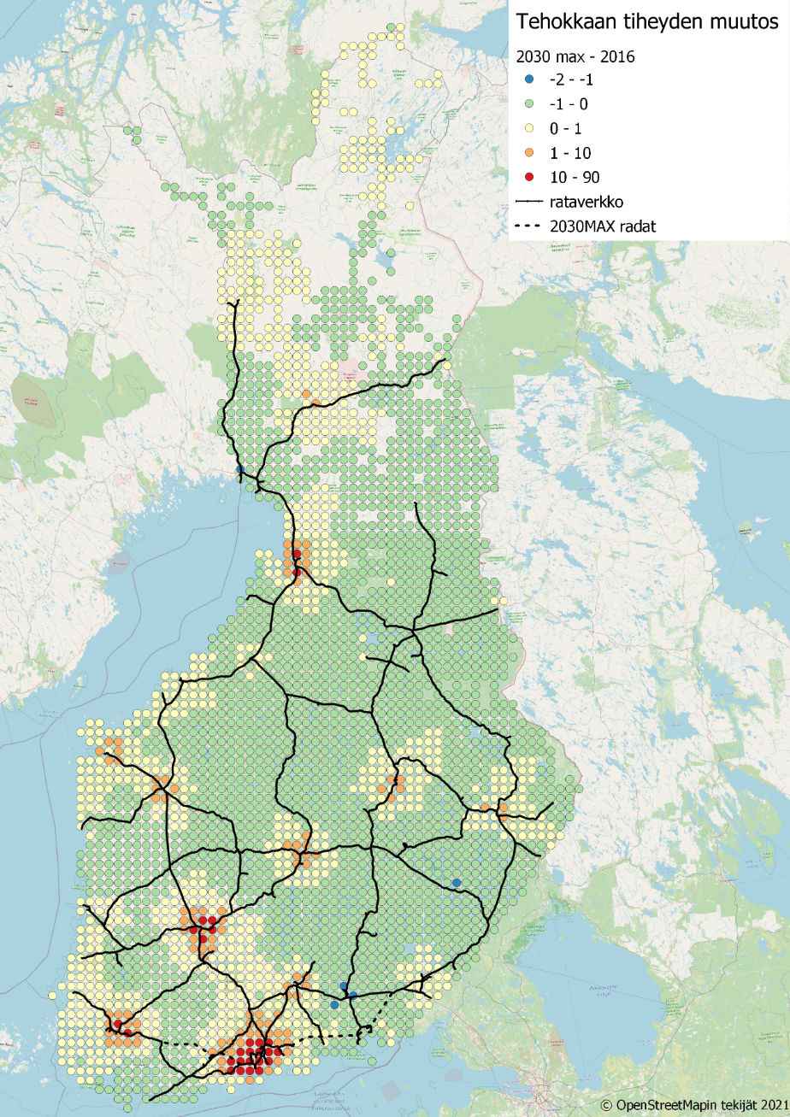

Joustotutkimuksen suunnitelma

Joustotutkimuksen tavoite
Joustotutkimuksen tavoitteena on määrittää tuottavuuteen vaikuttavan tehokkaan tiheyden vaimenemisparametri ja toimialakohtaiset kertoimet sekä tehokkaan tiheyden ja tuottavuuden välinen jousto toimialoittain ja alueittain. Lähtökohtana voidaan käyttää tässä työssä laskettuja parametreja, mutta niitä voidaan tarkentaa esimerkiksi herkkyystarkasteluiden avulla, mikäli joustoparametrien ja tehokkaan tiheyden parametrien yhtäaikainen esimointi ei onnistu. Tavoitteena on että tehokkaan tiheyden paramatrivalinnat tuovat taloudellisen tuottavuuden ja tehokkaan tiheyden välisen yhteyden mahdollisimman hyvin esiin. Joustotutkimus olisi perusteltua tehdä Helsingin seudun lisäksi esimerkiksi Turun kaupunkiseudulta, jotta voidaan arvioida parametrien mahdollisia alueellisia eroja. Kaupunkiseutujen lisäksi tulisi tutkia valtakunnallisia työperäisiä matkoja sen selvittämiseksi, missä määrin ja onko kasautumisilmiö on olemassa pitkillä etäisyyksillä.

Joustotutkimuksen sisällöllisiä kysymyksiä

Estimointimenetelmä
Graham ja Gibbons (2019) käyvät läpi tämänhetkisen näkemyksen siitä, miten kasautumisjousto tulisi estimoida. Heidän johtopäätöksensä on se, että suositeltava tuottavuuskäsite kokonaistuottavuus ja estimointi tulisi tehdä toimipaikkatason aineistoilla. Käytännössä tämä tarkoittaa seuraavan yhtälön estimointia
$y_{it}=a+w_{it}β+x_{it}γ+ω_{it}+ε_{it}$
missä $y_{it}$ on toimipaikan i arvonlisäyksen logaritmi ajanhetkellä t, $w_{it}$ on logaritmisten vapaiden muuttujien vektori (tyypillisesti työvoima) ja $x_{it}$ on logaritmisten tilamuuttujien vektori (tyypillisesti pääoma, tässä yhteydessä myös tehokas tiheys), $ω_{it}$ on tuottavuus ja $ε_{it}$ on virhetermi. Kasautumisjousto on tässä vektorin $γ$ yksi elementti.
Yhtälön estimoinnissa on monia haasteita. Ongelmat juontavat juurensa siitä, että tuottavuus $ω_{it}$ on havaitsematon, mutta se vaikuttaa vapaiden muuttujien $w_{it}$ tasoon ja siitä, että tehokas tiheys voi myös vaikuttaa havaitsemattomaan tuottavuuteen. Näiden ongelmien ratkaisemiseksi on kehitetty useita estimointimenetelmiä (Levinsohn ja Petrin, 2003; Wooldridge, 2009; Ackerberg ym., 2015; Rovigatti ja Mollisi, 2018). Nämä ns. kontrollifunktiomenetelmät ovat tällä hetkellä edistyneimpiä tuotantofunktioestimointimenetelmiä ja esimerkiksi Graham ym. (2010) käyttävät niitä Iso-Britanniaa koskevassa arviointityössään.
Estimointiongelmien ratkaisu edellyttää useita oletuksia, joiden luonnetta kuvataan seuraavassa. Oletusten täsmällinen muoto riippuu käytettävästä menetelmästä. Havaitsemattoman tuottavuuden $ω_{it}$ oletetaan noudattavan ensimmäisen asteen markov-prosessia, eli $ω_{it}={E(ω}_{it}\left|ω_{it}\right)+ξ_{it}=g\left(ω_{it}\right)+ξ_{it}$. Lisäksi oletetaan, että on olemassa jokin n.s proxy-muuttuja $m_{it}$ (esim. välituotekäyttö), jolle pätee seuraava yhtälö $m_{it}=h\left(x_{it},ω_{it}\right)$. Tämän yhtälön oletetaan olevan monotonisesti kasvava tuottavuudessa, jolloin voidaan kirjoittaa $ω_{it}=h^{-1}\left(x_{it},m_{it}\right)$. Näin havaitsematon tuottavuus voidaan kirjoittaa havaittujen muuttujien (tuntemattomana) funktiona. Tämä on näiden menetelmien ydin, sillä tämän funktion jokin approksimaatio voidaan sijoittaa tuotantofunktioon ja näin päästään eroon havaitsemattoman tuottavuuden aiheuttamista ongelmista.
Vapaat muuttujat ovat sellaisia, joiden tason yritys valitsee havaittuaan periodin t tuottavuuden $ω_{it}$, kun taas tilamuuttujat ovat sellaisia, joiden hetken t tasosta päätös tehdään edellisellä periodilla. Vapaissa muuttujissa on tyypillisesti työvoiman lukumäärä, joka voidaan jaotella myös erilaisten työvoimatyyppien mukaan. Tämä voi olla tärkeää, sillä työvoima laatu saattaa vaihdella alueittain, ja jos tätä ei huomioida estimoinnissa, saattaa kasautumisen ja tuottavuuden välinen yhteys tulla harhaisesti estimoiduksi (Graham ja Gibbons, 2019). Tilamuuttujissa on mukana tyypillisesti pääoma, mutta myös tehokkaan tiheyden mittari on luontevaa sisällyttää niihin (Graham ym., 2010).

Käytettävät aineistot
Estimointiin tarvitaan toimipaikkatason tilastoaineisto, jossa toimipaikkoja voidaan seurata yli ajan. Toimipaikat pitää myös pystyä sijoittamaan karttaruudukkoon, jotta toimipaikalle voidaan osoittaa tehokkaan tiheyden mittari. Tilastoaineistossa tulee olla tiedot arvonlisäyksestä, työvoimasta, välituotekäytöstä ja pääomakannasta (tai investoinneista).
Suomessa Tilastokeskuksen tuoreet valmisaineistot sisältävät kaikki tarvittavat tiedot. Aineisto ”FIRM_PROD Alueellisen yritystoimintatilaston aineisto (YA212)” sisältää toimipaikkatason tiedot arvonlisäyksestä työvoimasta, välituotekäytöstä ja investoinneista. Aineisto kattaa suuren osan toimialoista, mutta ei aivan kaikkia. Tässä aineistossa on myös rakennustunnus, jolla toimipaikka voidaan sijoittaa karttaruudukkoon. Toimipaikan henkilöstörakennetta kuvaavat tiedot ovat saatavilla aineistosta ”FIRM_EMPEST Toimipaikkakohtaiset henkilöstöominaisuudet (YA242)”. Näiden aineistojen avulla on mahdollista tehdä samankaltaiset estimoinnit kuin Graham ym. (2010) ovat tehneet, ehkä jopa hieman paremmin, sillä suomalaisissa aineistoissa tietosisältö on hieman rikkaampi. Nämä aineistot mahdollistavat kasautumisvaikutusten arvioinnin myös toimialoittain.
Tässä työssä on käytetty tehokkaan tiheyden laskennassa Helsingin seudun työssäkäyntialueen liikennemallia, sen tuottamia matkavastuksia ja työperäisten matkojen kysyntää. Joustoestimointityön yhteydessä kannattaa selvittää esimerkiksi uusimman valtakunnallisen henkilöliikennetutkimuksen aineistosta millaisia alueellisia eroja työperäisten matkojen pituuksissa on. Näin voidaan arvioida, soveltuvatko samat tehokkaan tiheyden laskentakaavat koko maahan, vai onko niitä syytä tarkentaa aluekohtaisesti.
Joustoestimointityössä kannattaa joka tapauksessa ottaa tarkasteluun vähintään kaksi eri kaupunkiseutua (esim. Helsinki ja Turku). Jolloin toisessa käytetään Helsingin seudun työssäkäyntialueen liikennemallia ja toisessa Turun seudun liikennemallia. Kaupunkiseutujen välisen liikenteen vaikutuksia taloudelliseen tuottavauuteen tarkastellaan valtakunnallisen liikennemallin avulla.

Yhteenveto, päätelmät ja suositukset

Työn tavoitteet ja sisältö
Tämän työn tavoitteena on ollut määrittää Suomeen soveltuva tehokkaan tiheyden mittari. Mittarin määrittely on yksi vaihe kasautumisvaikutusten arvioinnin kehittämisen kokonaisuudesta. Kasautumisvaikutusten arvioinnin kehittäminen puolestaan on osa liikennejärjestelmän laajempien vaikutusten arvioinnin tutkimus- ja kehityskokonaisuutta liikenne- ja viestintäministeriön hallinnonalalla. Työssä on tehty katsaus ajankohtaiseen kasautumisvaikutuksia käsittelevään tutkimuskirjallisuuteen, estimoitu mittarin parametrit Helsingin seudun liikennetutkimusaineistolla, testattu mittarin arvon laskentaa sekä Helsingin seudun liikennemallilla että valtakunnallisella liikennemallilla ja esitetty alustava suunnitelma tulevan joustotutkimuksen sisällöstä.

Kasautumisen mittaaminen ja tehokas tiheys kirjallisuudessa
Tutkimusten mukaan paras tapa kuvata alueiden kasautumista eli taloudellista saavutettavuutta on tehokas tiheys (effective density). Tehokas tiheys mittaa alueen saavutettavuutta oman ja muiden alueiden taloudellisen toiminnan massan sekä alueiden välisten etäisyyksien avulla. Kasautumisen tutkimuksissa on aiemmin käytetty muitakin kasautumisen mittoja, mutta tuoreimmissa tutkimuksissa tehokas tiheys on vallitseva valinta.
Teorian mukaan kasautuminen vaikuttaa tuottavuuteen kolmen eri kanavan kautta, jotka ovat työn tarjonnan ja kysynnän kohtaanto (matching), resurssien ja palveluiden jakaminen (sharing) ja työntekijöiden välillä tapahtuva oppiminen (learning). Kasautumishyötyjen tutkimuksessa ei ole löydetty uskottavaa tapaa erottaa kasautumishyötyjen eri kanavia toisistaan. Käytännössä työn tarjonnan ja työn kysynnän kohtaanto muuttuu kodin ja työpaikan välisten matkojen vastuksen muuttuessa, ja muut vaikutuskanavat riippuvat työperäisten matkojen vastuksen muutoksesta. Useat tutkimukset osoittavat, että kasautumisvaikutukset vaimentuvat nopeasti ja ovat hyvin paikallisia. Ilmiö on relevantti kaupunkiseutujen sisäisissä liikennejärjestelmämuutoksissa, mutta kaupunkien välisten yhteyksien parantamisen kasautumishyödyistä ei ole löydetty tutkimusnäyttöä.
Tehokkaan tiheyden mittarin määrittelyssä ratkaistavia asioita ovat aluerajaus, taloudellisen massan määre, etäisyysmitta ja etäisyyden merkitys (vaikutuksen vaimeneminen). Kirjallisuuskatsaus evästää valintoja seuraavasti:
- Mahdollisimman tarkkaa aluejakoa pidetään tavoiteltavana tehokkaan tiheyden laskennassa, koska vaikutukset vaimenevat nopeasti. Käytännössä tutkimusten aluerajaukset ovat määräytyneet käytettävissä olevien talousaineistojen mukaan tai sen mukaan, millä aluejaolla matkavastukset voidaan laskea.
- Taloudellinen massa määritetään yleisesti työpaikkojen määrän perusteella, koska kasautumisilmiössä on kysymys työpaikkojen saavutettavuudesta.
- Yleistetty matkakustannus kuvaa todellista matkavastusta eri alueiden välillä ja on siten suositelluin etäisyysmitta tehokkaan tiheyden laskentaan.
- Kasautumisvaikutus laimenee etäisyyden myötä, minkä takia tehokkaan tiheyden funktio esitetään yleisesti etäisyyden mukaan laskevana funktiona. Funktion muodon ja vaimenemiskertoimen valinta on empiirinen kysymys siitä, mikä muoto vastaa havaintoja tarkimmin.
Kasautumisvaikutusten arviointi on ohjeistettu osaksi väylähankkeiden laajempien taloudellisten vaikutusten arviointia professori Daniel Grahamin Englannissa tekemien tutkimusten pohjalta. Arvioinnin perusmallissa tehokas tiheys esitetään alueiden välisen matkavastuksen, työpaikkojen määrän ja etäisyyden funktiona. Laskennan keskeisiä parametreja ovat Grahamin estimoimat tuottavuusjoustot ja vaimenemiskertoimet toimialaryhmittäin sekä alue- ja toimialaryhmäkohtaiset työllisyys ja tuottavuusennusteet. Ohjeistus on otettu käyttöön esimerkiksi Skotlannissa ja Uudessa-Seelannissa, joissa laskennan parametrit on estimoitu paikallisista aineistoista. Kasautumisilmiössä ja sen todentamisessa ja arvioinnissa on vielä useita avoimia tutkimuskysymyksiä. Tutkimus jatkuu myös Iso-Britanniassa, ja ohjeistusta muutetaan tutkimuksen edetessä.

Tehokkaan tiheyden mittarin määrittäminen Suomeen
Suomeen soveltuvan tehokkaan tiheyden mittari on määritelty valitsemalla kirjallisuuskatsauksen perusteella sopiva funktiomuoto ja estimoimalla sen keskeiset parametrit Helsingin seudun liikennetutkimusaineistosta.
Kun tavoitteena on tarkastella tehokasta tiheyttä Börjesson et. al. (2019) tapaan potentiaalisesti endogeenisenä ilmiönä, tehokkaan tiheyden mittariksi suositellaan eriasteisesti toimialaryhmiä painottavaa mallin muotoa. Tämän Helsingin seudun liikennetutkimusaineistoista estimoidut parametrit ovat seuraavat:
(7) $A_{rt}= \sum_{r^{'}∈R}{{{(a}_{1}n}_{1tr^{'}}+{ { a}_{2}n}_{2tr^{'}}+{a_{3}n}_{3tr^{'}}+{ a_{4}n}_{4tr^{'}}+{ a_{5}n}_{5tr^{'}})e^{b*{gc}_{trr^{'}}}}$
$A_{rt}$ = Alueen r tehokas tiheys ajan hetkellä t
${gc}_{trr^{'}}$ = Kulkutapojen osuuksilla painotettu yleistetty matkavastus alueiden $r ja r^{'}$ välillä ajan hetkellä t
$n_{mtr^{'}}$ = alueen $r^{'}$ työpaikkamäärä toimialalla m ajan hetkellä t
b = estimoitu vaimennusparametri -0,4430
$a_{1}..a_{5}=$ Toimialojen työpaikkamäärän kerroin Palvelut =0,1010, Kauppa = 0,0893, Kuljetus = 0,0413, Teollisuus = 0,1288, Muut = 0,0333. Kertoimet on skaalattu niin, että suurin tehokas tiheys saa arvon 1000 vuoden 2020 tilanteessa.
Tehokas tiheys määritetään mahdollisimman tarkalle aluejaolle, ja mittarin arvo voidaan yhdistää suurempaan aluejakoon lähtöalueen työpaikkojen määrän suhteen painotettuna aritmeettisena keskiarvona. Talouden massan mittana käytetään työpaikkojen lukumäärää. Etäisyysmittana käytetään osa-alueparin välisten työperäisten matkojen yleistettyä matkakustannusta yli kaikkien mallissa mukana olevien kulkutapojen. Vaimennusparametri ja toimialakohtaiset työpaikkamäärien kertoimet on tässä työssä estimoitu Helsingin seudun liikennemallialueen työperäisistä matkoista. Työn kuluessa on havaittu, että parametreja tulisi tarkastella uudelleen tuottavuusjoustojen estimoinnissa. Vaimenemisparametri voi olla perusteltua estimoida toimialaryhmittäin.
Ehdotetulla tehokkaan tiheyden mittarilla tehtiin esimerkkitarkasteluja Helsingin seudun liikennejärjestelmän vuosien 2016, 2020 ja 2030 skenaarioilla. Tehokkaan tiheyden mittarin todettiin toimivan loogisesti tuoden esille joukkoliikennejärjestelmän parantamisen tiheyttä lisäävän vaikutuksen ohella autoliikenteen hidastamisen ja maksujen tiheyttä vähentävän vaikutuksen. Esimerkkitarkasteluista nousee kiinnostavia kysymyksiä tuottavuusjoustojen estimointiin, kuten vaikuttaako autoliikenteen vastuksen lisäämisestä johtuva tehokkaan tiheyden pieneneminen samalla tavalla tuottavuuteen kuin joukkoliikenneyhteyksien parantamisesta johtuva tehokkaan tiheyden suureneminen.

Suositukset jatkotoimista
Tämän selvityksen tuloksena on suositus tehokkaan tiheyden mittarin perusmallista, aluejaosta ja taloudellisen massan mitasta. Vaimenemisparametrin ja toimialaryhmittäisten kertoimien estimointi on tehty Helsingin liikennetutkimusaineistolla. Etenkin vaimenemisparametrista on tehtävä herkkyystarkastelua jatkotutkimuksissa.
Kasautumisvaikutusten arvioinnin tutkimus- ja kehityskokonaisuuden seuraava vaihe on toimialakohtaisten tuottavuusjoustojen määrittäminen tuotantofunktion estimoinnilla, johon on käytettävissä tarvittavat pitkittäisaineistot. Tuotantofunktion estimointi olisi perusteltua tehdä Helsingin seudun lisäksi esimerkiksi Turun seudulla sekä valtakunnallisella tasolla alueellisten erojen selvittämiseksi. Tutkimus tuottavuusjoustoista antaa myös vastauksen siihen kysymykseen, löydetäänkö Suomen liikennehankkeille kasautumishyötyjä, jotka ovat nettolisäystä suoriin käyttäjähyötyihin verrattuna.
Tutkimustyön rinnalla kasautumisvaikutuksia käsitellään liikennejärjestelmän arvioinneissa eri suunnittelutilanteissa liikenne- ja viestintäministeriön tarkastelukehikon mukaisesti. Tämä tarkoittaa sitä, että ilmiötä voidaan arvioida työperäisten matkojen matkavastusmuutosten avulla esimerkiksi osoittaen niiden alueellisia eroja. Kasautumisesta johtuvien tuottavuushyötyjen todetaan olevan edelleen tutkimuksen kohteena. Aiemman tutkimuksen perusteella voidaan kuitenkin varsin luotettavasti todeta myös se, että liikennejärjestelmän muutosten käyttäjähyötyjen eli aika- ja kustannussäästöjen lisäksi ei pääsääntöisesti ole merkityksellisiä kasautumishyötyjä.
Kasautumisvaikutusten arvioinnin kehitystyön tavoitetilana voidaan toistaiseksi pitää Iso-Britannian esimerkkiä siitä, että arviointiohjeissa on tutkimukseen perustuva malli parametreineen ja selvät rajaukset sen käyttökohteista. Liikennejärjestelmäsuunnitelmien arvioinnin rinnalla kasautumisvaikutusten arvioinnilla on potentiaalisia käyttökohteita maankäytön suunnitelmien arvioinnissa sekä liikenteen ja maankäytön yhteisten suunnitelmien arvioinnissa.

Lähdeluettelo

Ahlfeldt, G.M. ja Feddersen, A. (2018). From periphery to core: measuring agglomeration effects using high-speed rail. Journal of Economic Geography, 18(2), pp.355-390.
Ahlfeldt, G.M. ja Pietrostefani, E. (2019). The economic effects of density: A synthesis. Journal of Urban Economics, 111, pp.93-107.
Ahlfeldt, G.M., Redding, S.J., Sturm, D.M. ja Wolf, N. (2015). The economics of density: Evidence from the Berlin Wall. Econometrica, 83(6), pp.2127-2189.
Börjesson, M., Isacsson, G., Andersson, M. ja Anderstig, C. (2019). Agglomeration, productivity and the role of transport system improvements. Economics of Transportation, 18, pp.27-39.
Combes, P.P. ja Gobillon, L. (2015). The empirics of agglomeration economies. In Handbook of regional and urban economics (Vol. 5, pp. 247-348). Elsevier.
Combes, P.P. ja Lafourcade, M. (2005). Transport costs: measures, determinants, and regional policy implications for France. Journal of economic geography, 5(3), pp.319-349.
Department for Transport (2018). Transport Analysis Guidance TAG. TAG unit A2-1 wider impacts. Saatavissa: https://www.gov.uk/government/publications/webtag-tag-unit-a2-1-wider-impacts.
Department for Transport (2020). Transport Analysis Guidance TAG. TAG UNIT A2.4 Appraisal of Productivity Impacts. Saatavissa: https://www.gov.uk/government/publications/tag-unit-a2-4-productivity-impacts.
Duranton, G. ja Puga, D. (2004). Micro-foundations of urban agglomeration economies. In Handbook of regional and urban economics (Vol. 4, pp. 2063-2117). Elsevier.
Eliasson, J. ja Fosgerau, M. (2019). Cost-benefit analysis of transport improvements in the presence of spillovers, matching and an income tax. Economics of Transportation, 18, pp.1-9.
Glaeser, E.L. ja Kahn, M.E., (2004). Sprawl and urban growth. In Handbook of regional and urban economics (Vol. 4, pp. 2481-2527). Elsevier.
Graham, D.J. (2007). Agglomeration, productivity and transport investment. Journal of transport economics and policy (JTEP), 41(3), pp.317-343.
Graham, D.J., Gibbons, S. ja Martin, R. (2010). The spatial decay of agglomeration economies: estimates for use in transport appraisal.
Graham, D.J. ja Gibbons, S. (2019). Quantifying Wider Economic Impacts of agglomeration for transport appraisal: Existing evidence and future directions. Economics of Transportation, 19, p.100121.
Graham, D.J. ja Melo, P.C. (2009). Agglomeration economies and labour productivity: evidence from longitudinal worker data for GB's travel-to-work areas.
Graham, D.J. ja Van Dender, K. (2011). Estimating the agglomeration benefits of transport investments: some tests for stability. Transportation, 38(3), pp.409-426.
Haapamäki, T., Falkenbach, H., Harjunen, O., Laakso, S., Väänänen, T. (2020a). Esiselvitys liikennehankkeiden kiinteistömarkkinavaikutuksista. Aalto-yliopiston julkaisusarja TIEDE + TEKNOLOGIA 3/2020.
Haapamäki, T., Kauhanen, A., Laakso, S., Metsäranta, H., Ojanperä, M., Riukula, K. ja Väänänen, T. (2020b). Kasautumisvaikutusten arvioinnin menetelmät liikennejärjestelmän kehittämisen vaikutustarkasteluissa. ETLA Raportti No 101.
Harris, C.D. (1954). The, Market as a Factor in the Localization of Industry in the United States. Annals of the association of American geographers, 44(4), pp.315-348.
HSL Helsingin seudun liikenne (2019). MAL 2019: Helsingin seudun maankäyttö, asuminen ja liikenne.
Laakso, S. ja Metsäranta, H. (2017). Liikennehankkeiden laajemmat taloudelliset vaikutukset: Arviointimenetelmien kehittäminen ja soveltaminen Suomen oloihin. Liikenneviraston tutkimuksia ja selvityksiä 37/2017. Helsinki.
Maré, D.C. ja Graham, D.J. (2013). Agglomeration elasticities and firm heterogeneity. Journal of Urban Economics, 75, pp.44-56.
Melo, P.C., Graham, D.J., Levinson, D. ja Aarabi, S. (2017). Agglomeration, accessibility and productivity: Evidence for large metropolitan areas in the US. Urban Studies, 54(1), pp.179-195.
Mion, G. ja Naticchioni, P. (2005). Urbanization Externalities, Market Potential and Spatial Sorting of Skills and Firms. CEPR Discussion Papers 5172. Centre for Economic Performance, London School of Economics and Political Science.
Maré, D.C. ja Graham, D.J. (2009). Agglomeration elasticities in New Zealand. and firm heterogeneity. NZ Transport Agency Research Report 376.
NZ Transport Agency (2018). Economic evaluation manual.
Proost, S. ja Thisse, J.F. (2019). What can be learned from spatial economics?. Journal of Economic Literature, 57(3), pp.575-643.
Rosenthal, S.S. ja Strange, W.C. (2003). Geography, industrial organization, and agglomeration. review of Economics and Statistics, 85(2), pp.377-393.
Rosenthal, S.S. ja Strange, W.C. (2004). Evidence on the nature and sources of agglomeration economies. In Handbook of regional and urban economics (Vol. 4, pp. 2119-2171). Elsevier.
Rosenthal, S.S. ja Strange, W.C. (2005). The geography of entrepreneurship in the New York metropolitan area. Federal Reserve Bank of New York Economic Policy Review, 11(2), pp.29-54.
Rosenthal, S.S. ja Strange, W.C. (2020). How close is close? the spatial reach of agglomeration economies. Journal of Economic Perspectives, 34(3), pp.27-49.
Venables, A.J. (2017). Incorporating wider economic impacts within cost-benefit appraisal. ITF Roundtable Reports Quantifying the Socio-economic Benefits of Transport, 109.
Väylävirasto (2020). Tie- ja rautatieliikenteen hankearvioinnin yksikköarvot 2018. Väyläviraston ohjeita 40/2020.

Liite 1. Tehokkaan tiheyden mallien estimointi
Työssä muodostetut tehokkaan tiheyden mallit on estimoitu Helmet 4.0 mallin työperäisten matkojen kulkutapakohtaisista kysyntämatriiseista, päivätuntiliikennettä kuvaavista liikennejärjestelmän vastusmatriiseista ja työpaikkamäärämatriiseista. Työperäisten matkojen kysyntämallin laadinnassa on ollut käytettävissä yli 600 meno-paluumatkaa. Kysyntämalli on laadittu liikkumistutkimuksen otosaineiston pohjalta. Alueiden sisäiset kulkutapakohtaiset vastukset on laskettu jakamalla lähimmän naapurialueen yleistetyt kulkutapakohtaiset matkavastukset tekijällä $\sqrt{2}$.
Työperäiset matkat pitävät sisällään myös muita kuin työasiamatkoja (mm. lounas- ja asiointimatkat työpäivän aikana). Estimointiin valittiin satunnaisesti
70 % kysyntämatriisin alkioista. Loppuja 30 % matriisialkioista käytettiin mallien validoinnissa.
Mallien estimoinnista saadut työpaikkamäärien kertoimet skaalattiin esimerkkilaskelmissa niin, että tehokkaan tiheyden maksimiarvoksi tuli 1000 vuoden 2020 aineistolla. Alla olevissa taulukoissa näkyvät estimoinnista saadut kertoimet sekä esimerkkiarvojen laskennassa käytetyt skaalatut kertoimet.
Kaikille toimialoille yhteinen malli:
$A_{rt}=a_{0}\sum_{r^{'}∈R}{{n_{tr^{'}}e}^{b*{gc}_{trr^{'}}}}$
$A_{rt}$ = Alueen r tehokas tiheys ajan hetkellä t
${gc}_{trr^{'}}$ = yleistetty matkavastus alueiden $r ja r^{'}$ välillä ajan hetkellä t
$n_{mtr^{'}}$ = alueen $r^{'}$ työpaikkamäärä ajan hetkellä t
Toimialat erotteleva malli:
$$A_{rt}= \sum_{r^{'}∈R}{{{(a}_{1}n}_{1tr^{'}}+{ { a}_{2}n}_{2tr^{'}}+{a_{3}n}_{3tr^{'}}+{ a_{4}n}_{4tr^{'}}+{ a_{5}n}_{5tr^{'}})e^{b*{gc}_{trr^{'}}}}$$
$A_{rt}$ = Alueen r tehokas tiheys ajan hetkellä t
${gc}_{trr^{'}}$ = yleistetty matkavastus alueiden $r ja r^{'}$ välillä ajan hetkellä t
$n_{mtr^{'}}$ = alueen $r^{'}$ työpaikkamäärä toimialalla m ajan hetkellä t

Jatkossa Börjesson et. al. (2019) tarkastelutapaa noudatettaessa voisi tarkastella vaimennusparametrien estimointia eristämällä liikkumistutkimusaineistosta ensisijaisesti työpaikan ja työasiapaikan väliset matkaosuudet riippumatta siitä, miten ja missä järjestyksessä matkantekijä on päivän aikana eri matkakohteissa vieraillut. Tällainen lähestymistapa korostaisi yritysten välisen etäisyyden merkitystä matkantekijän prioriteettien sijaan.

Harris (1954) oli ensimmäisen, joka esitteli markkinapotentiaalimitan, joka ottaa huomioon erillisten työmarkkinoiden väliset interaktiot.
Näitä on esitelty laajemmin suomeksi esim. Haapamäki ym. (2020)
Gaubert (2018) käyttää työssäkäyntialueita, joka kuvaa paremmin paikallisia työmarkkinoita kuin tilastot johon alueet pohjautuvat. Hän ei kuitenkaan käytä tehokkaan tiheyden mittaria.
Regions in the European: Nomenclature of territorial units for statistics NUTS 2010/EU-27. Haettu 11.1.2021 https://ec.europa.eu/eurostat/documents/3859598/5916917/KS-RA-11-011-EN.PDF
Huomioitavaa, että hän käyttää työssäkäyntialueita eli ottaa huomioon, minkä alueen sisällä ihmiset liikkuvat.
Heidän analyysinsä perustui tuotantofunktiomalliin (production function model), jossa he ottivat endogeenisuuden ja havaitsemattomat erot toimipaikkojen välillä huomioon käyttämällä kontrollifunktiolähestymistapaa (control function approach).
Kertoimet on estimoitu valtakunnallisesta yritystason aineistosta.

